目录

一、 首页 - 4 -

二、 采购管理 - 4 -

● 采购订单 - 4 -

● 采购入库 - 6 -

● 采购退货 - 6 -

三、 销售管理 - 7 -

● 销售订单 - 7 -

● 销售出库 - 8 -

● 销售退货 - 9 -

四、 出入库 - 9 -

● 盘点录入 - 9 -

● 盘点复盘 - 10 -

● 调拨出库 - 11 -

五、 财务管理 - 11 -

● 收入单 - 11 -

● 支出单 - 12 -

● 收款单 - 13 -

● 付款单 - 14 -

● 转账单 - 14 -

六、 生产管理 - 15 -

● 生产看板 - 15 -

● 工单管理 - 15 -

● 工序任务 - 19 -

● 报工管理 - 19 -

七、 报表查询 - 20 -

● 物料库存 - 20 -

● 客户对账 - 21 -

● 供应商对账 - 21 -

● 库存预警 - 22 -

● 负库存统计 - 22 -

● 采购统计 - 23 -

● 销售统计 - 23 -

● 入库汇总 - 23 -

● 出库汇总 - 24 -

● 进销存统计 - 24 -

● 利润报表 - 25 -

● 批次库存 - 26 -

● 绩效薪资报表（7.27日迭代） - 26 -

八、 物料管理 - 27 -

● 物料类别 - 27 -

● 物料信息 - 28 -

● 计量单位 - 29 -

● 物料BOM - 29 -

九、 基本资料 - 30 -

● 供应商信息 - 30 -

● 客户信息 - 31 -

● 仓库配置 - 31 -

● 收支项目 - 32 -

● 结算账户 - 33 -

● 不良品项 - 34 -

● 工序定义 - 34 -

● 工艺路线 - 35 -

● 绩效工资配置（7.27迭代） - 36 -

十、 系统管理 - 37 -

● 日志管理 - 37 -

● 系统配置 - 37 -

● 资源分配 - 38 -

十一、 下料功能 - 38 -

● 下料清单 - 38 -

● 下料工单 - 40 -

● 报工管理 - 41 -

十二、 大屏看板 - 42 -

● 监控大屏 - 42 -

● 工单看板 - 43 -

● 工序看板 - 43 -

十三、 MRP - 44 -

● 主生产计划（主要用于无BOM的物料） - 44 -

● 物料需求计划（主要用于BOM绑定的物料） - 45 -

● 生产订单 - 47 -

● 采购申请 - 48 -

1. **首页**

此页面展示系统的相关数据，包括：采购&销售，及具体时间；今日累计采购，本月累计采购是需要采购入库之后才会呈现在此。今日累计销售，本月累计销售是销售出库之后才会呈现在此。

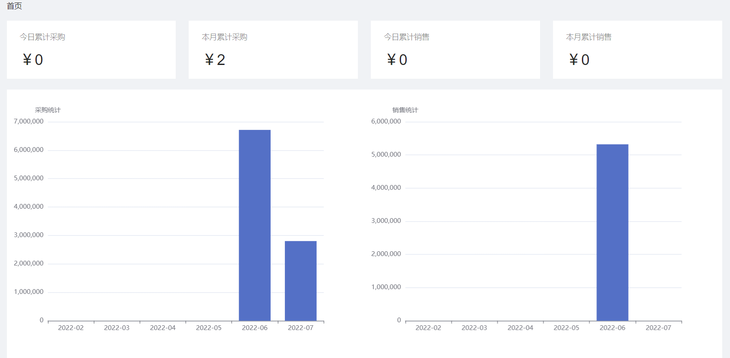

1. **采购管理**

* 采购订单

页面上方展示为查询窗口，可根据信息定向搜索。如：供应商A、操作人A、物料信息A等。

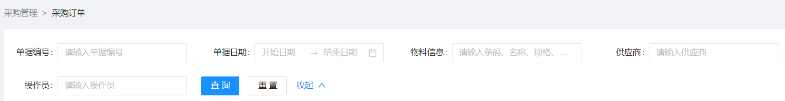

点击页面新建按钮，跳转到下图。如果是创建新的采购订单，则点击新增，按照实际情况进行填写，然后保存即可。

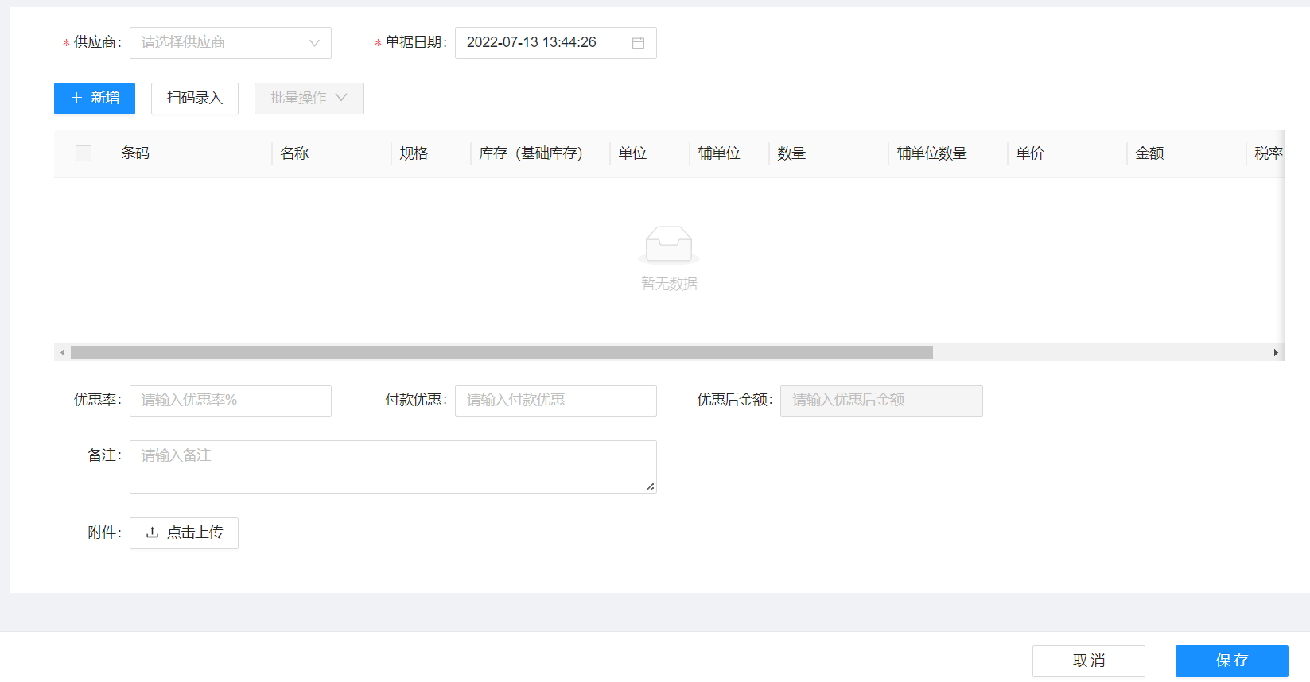

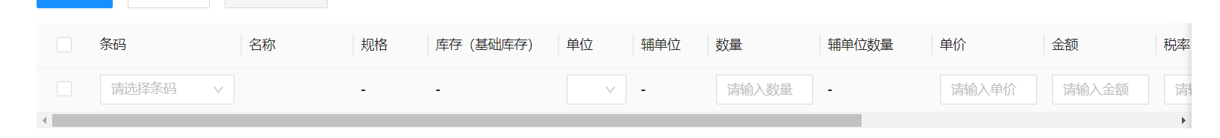

点击条码，进入选择页面，可根据物料、类别、仓库进行筛选

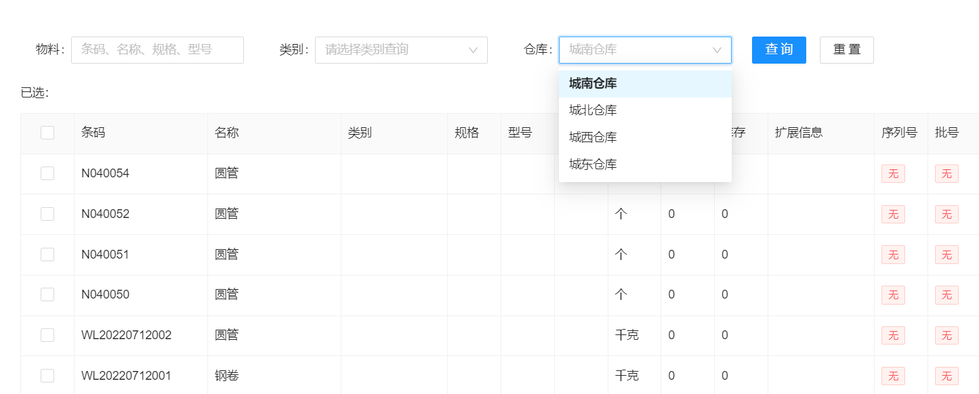

当采购的信息一致时，也可在主页面选择已有订单进行复制。点击复制后，直接在原有的信息中修改保存即可。



当创建好采购信息之后，需要进行审核（领导权限）。如果是已审核的订单，也可以选择反审核，回到未审核状态。PS.审核成功状态无法进行编辑

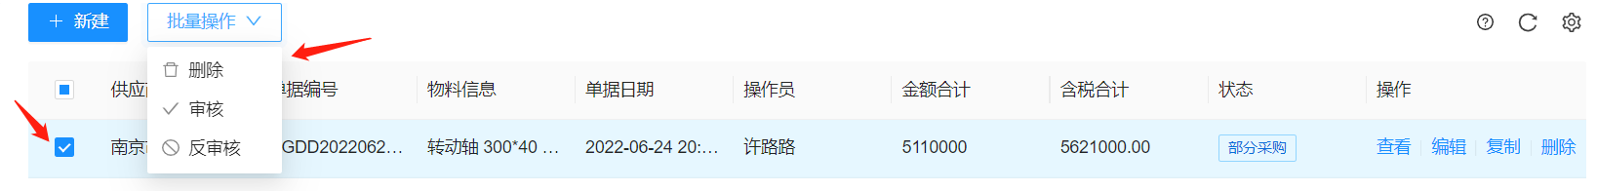

* 采购入库

操作方法与采购订单一致，此功能是用于复核之后入库。可以在新增页面关联销售订单，如果没有仓库，也可在页面创建新的账户。然后根据页面信息正常填写即可，

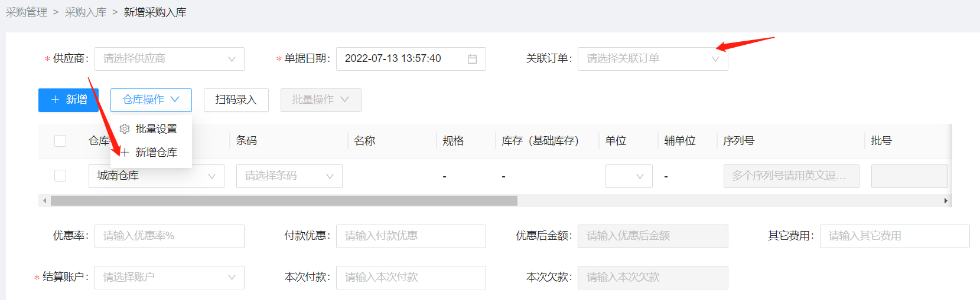

如果创建了多条想要删除，则选中-批量操作-删除。

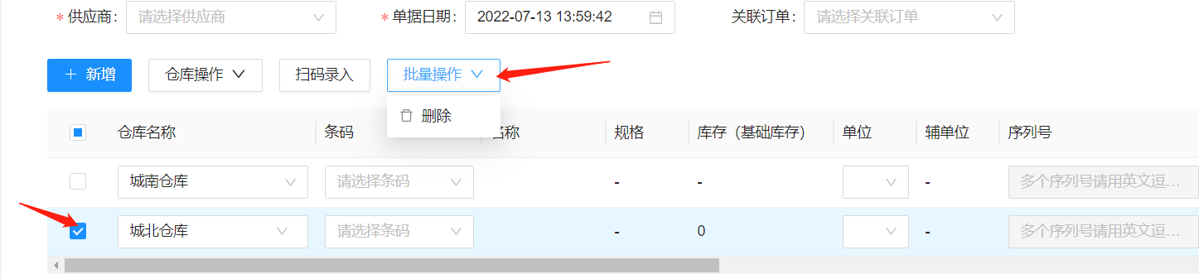

* 采购退货

采购完成且入库后，后期发现物料采购较多需退回给供应商。新增后选择对应供应商或者在关联订单中选择需要退货的采购订单。

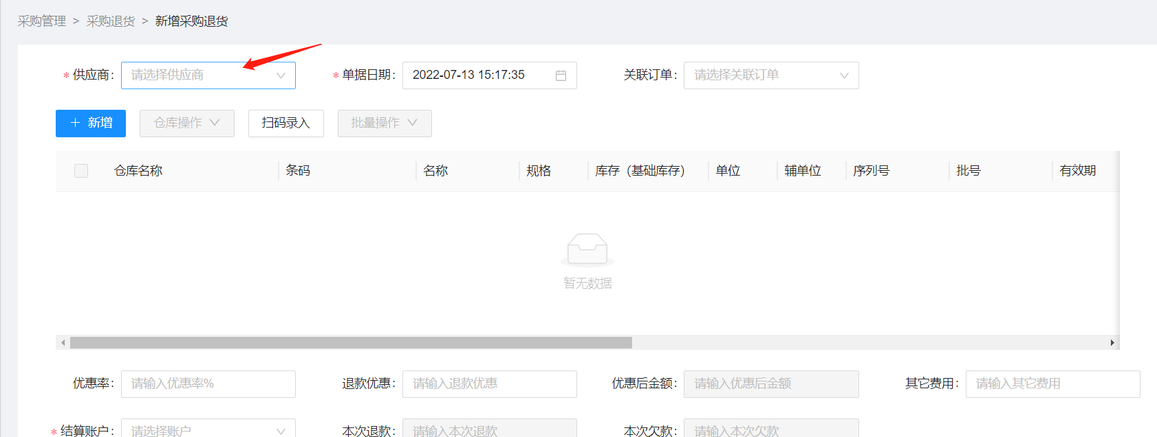

1. **销售管理**

* 销售订单

页面上方展示为查询窗口，可根据信息定向搜索。如：客户A、操作人A、物料信息A等。

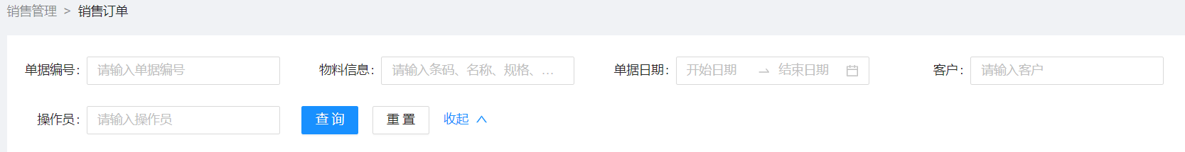

点击页面新建按钮，跳转到下图。如果是创建新的采购订单，则点击新增，按照实际情况进行填写，然后保存即可。

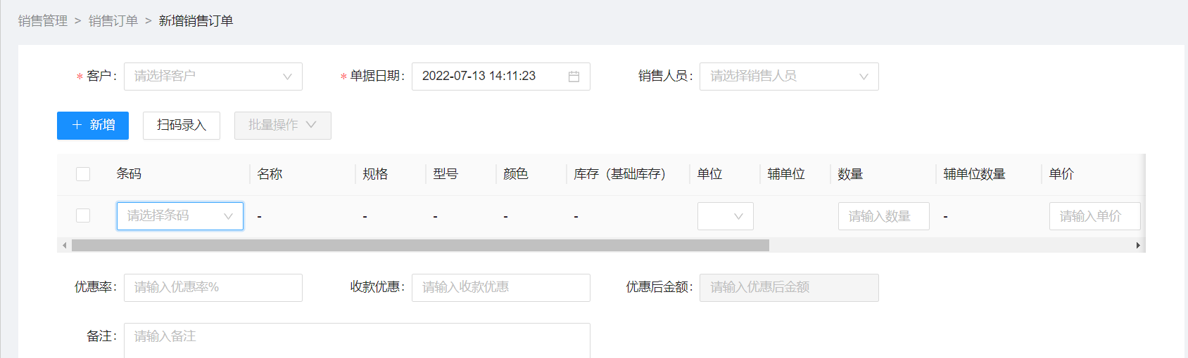

点击条码，进入选择页面，可根据物料、类别、仓库进行筛选



当销售的信息一致时，也可在主页面选择已有订单进行复制。点击复制后，直接在原有的信息中修改保存即可。

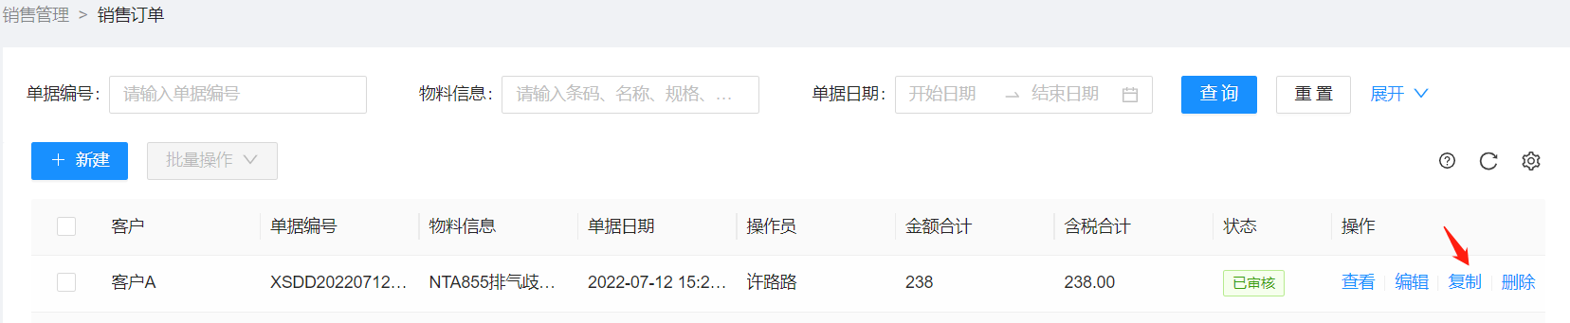

当创建好销售订单之后，需要进行审核（领导权限）。如果是已审核的订单，也可以选择反审核，回到未审核状态。PS.审核成功状态无法进行编辑

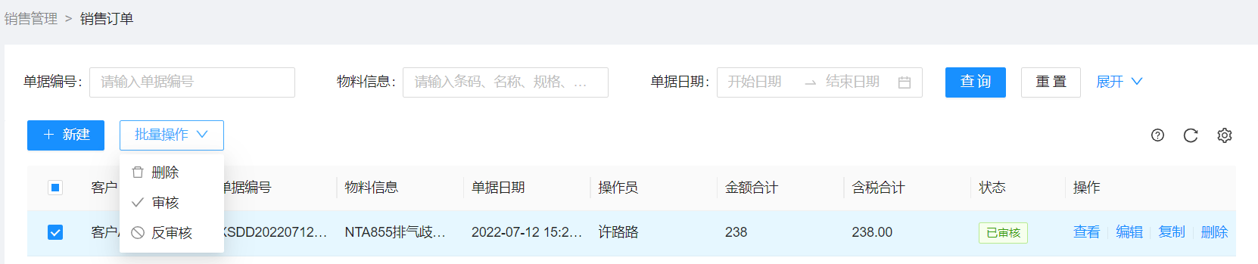

* 销售出库

操作方法与销售订单一致，此功能是用于复核之后出库。可以在新增页面关联采购订单，如果没有仓库，也可在页面创建新的账户。然后根据页面信息正常填写即可，

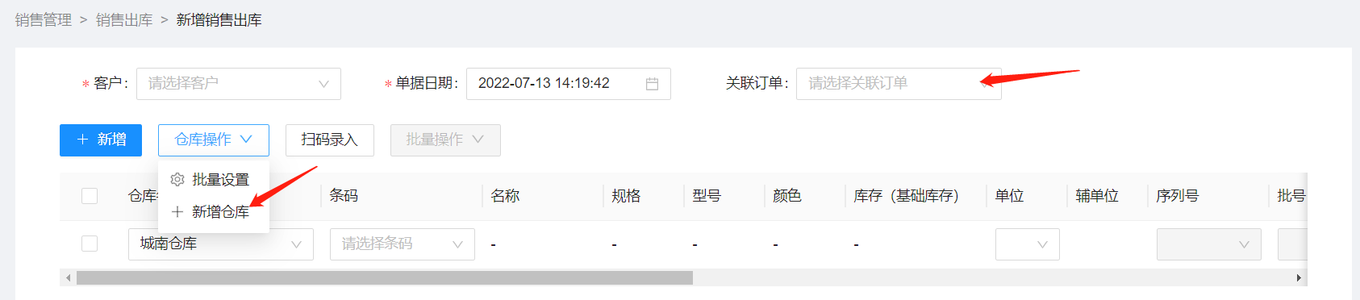

如果创建了多条想要删除，则选中-批量操作-删除。

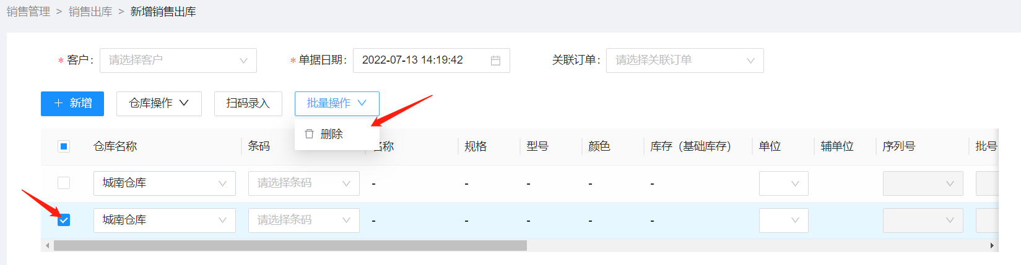

* 销售退货

销售完成且出库后，后期客户要求退货。新增后选择对应客户或者在关联订单中选择需要退货的销售订单。

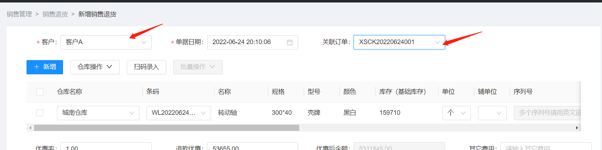

1. **出入库**

* 盘点录入

基本操作与上述无异，但是可以导入盘点信息。

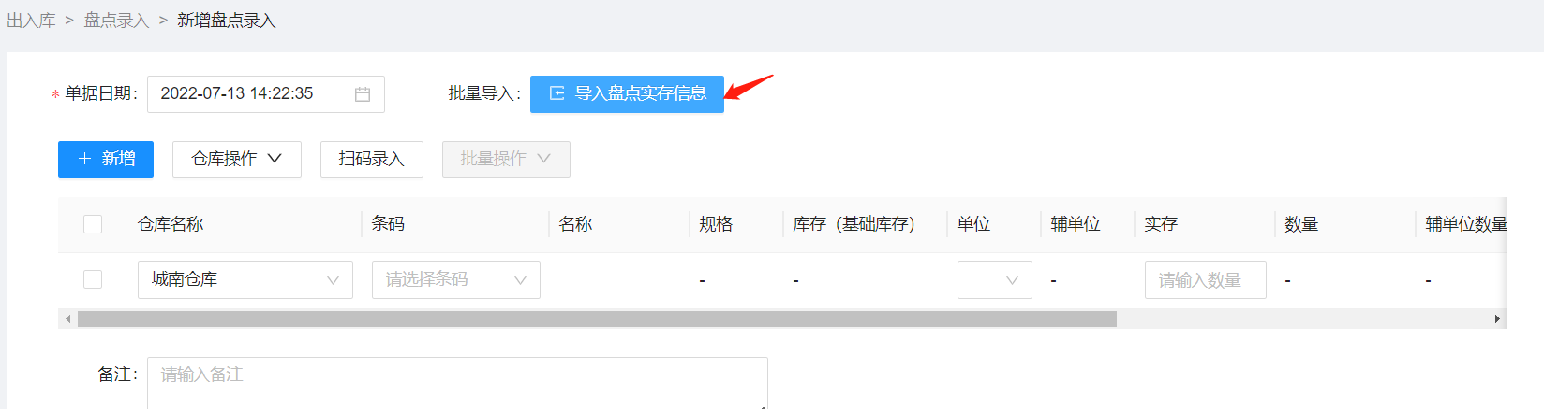

下载好模板，按照要求填写保存。选择需要盘点的仓库后，导入即可。

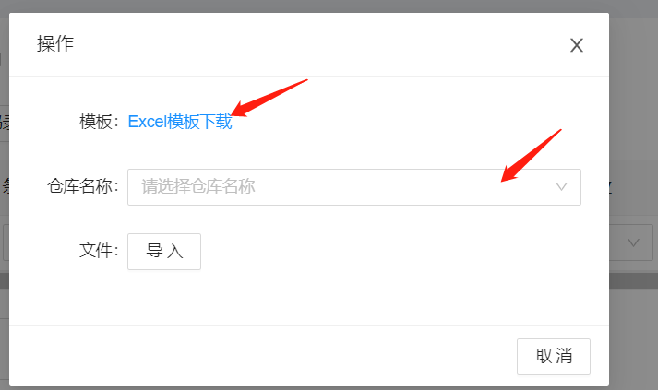

回到盘点录入，进行审核或者反审核即可

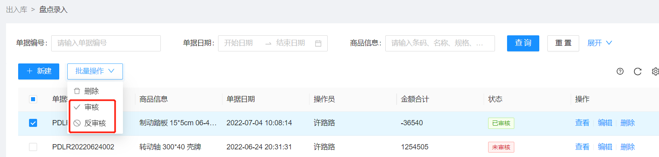

* 盘点复盘

此功能仅用于复盘操作，当库存有问题时，则进行复盘更正数据。实存需录入总库存的实际数量并非此次盘点的数量

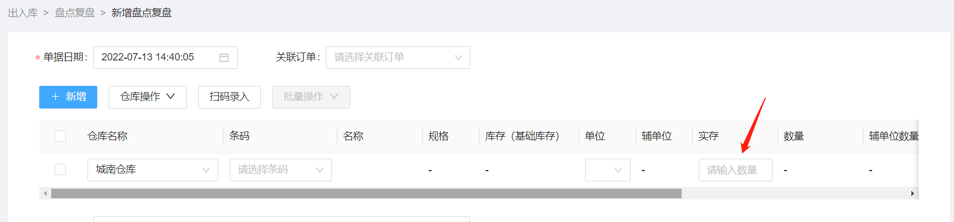

盘点完成后，进行审核即可。

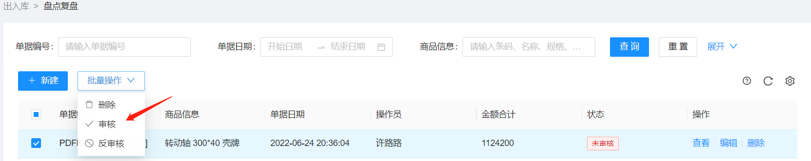

* 调拨出库

调拨出库是指从A仓库转移到B仓库。示例即为从城南仓库调拨至城北仓库。

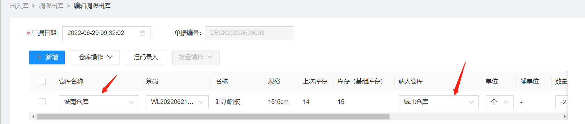

1. **财务管理**

* 收入单

用于记录收入的具体明细，供应商为收入来源，财务人员为收账人员，收款账户可自行选择。

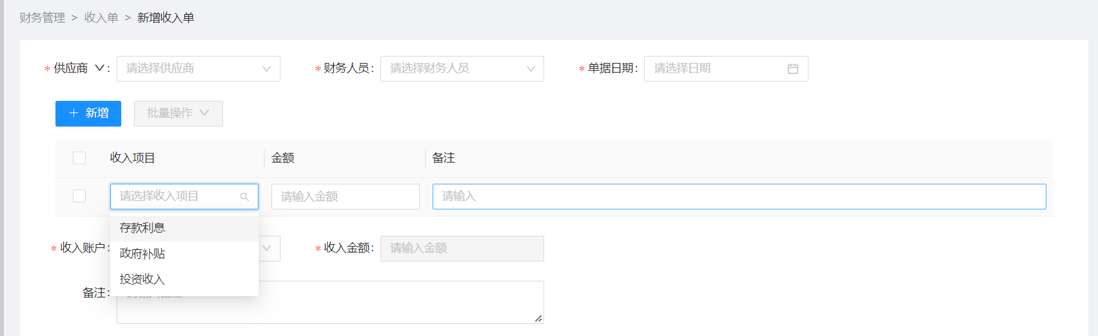

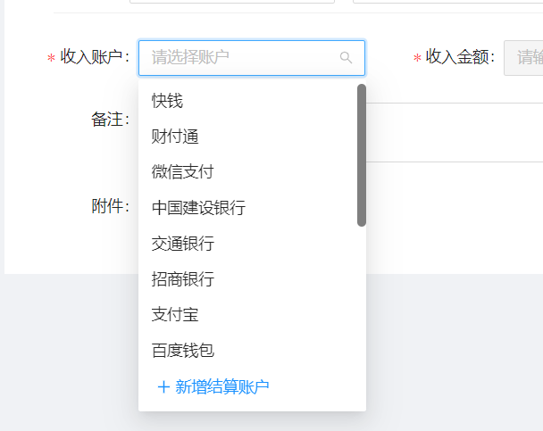

* 支出单

用于记录支出的具体明细，供应商为付款对象，财务人员为出账人员，付款账户可自行选择。

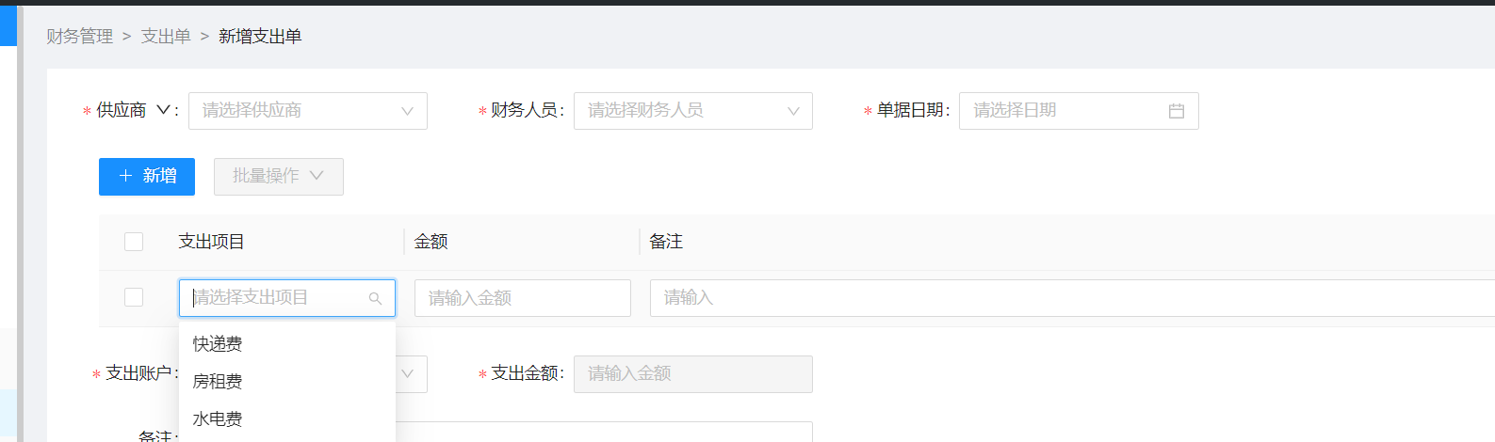

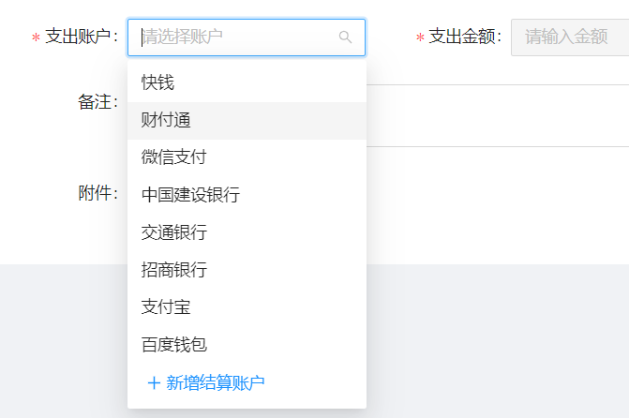

* 收款单

与销售订单关联，可用于销售订单维度的对账。新建后选择对应的销售出库单即可

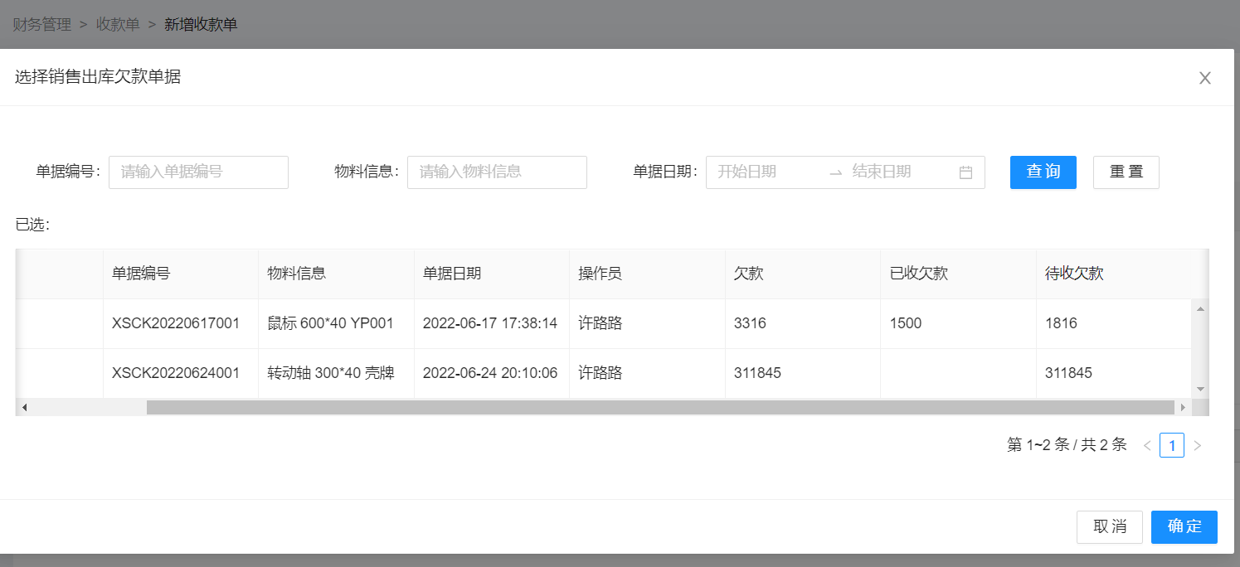

* 付款单

采购订单针对采购入库时提的欠款单据，需付款至供应商。新建后选择对应的采购入库单即可

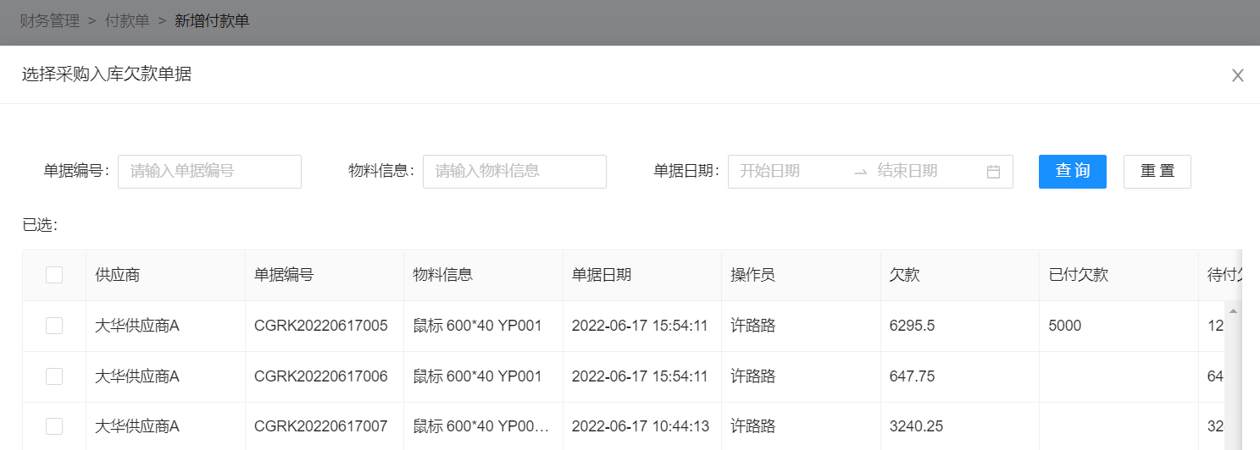

* 转账单

此功能仅用于转账情况的记录，用于汇总相关的财务记录

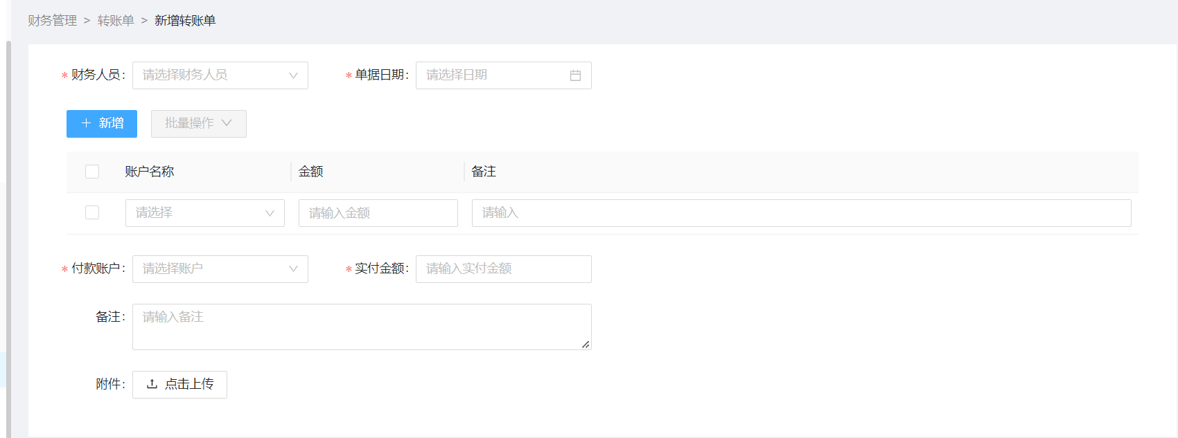

1. **生产管理**

* 生产看板

此功能仅用于相关数据的查看，可以根据个人需求调整筛选日期。其功能与大屏看板类似

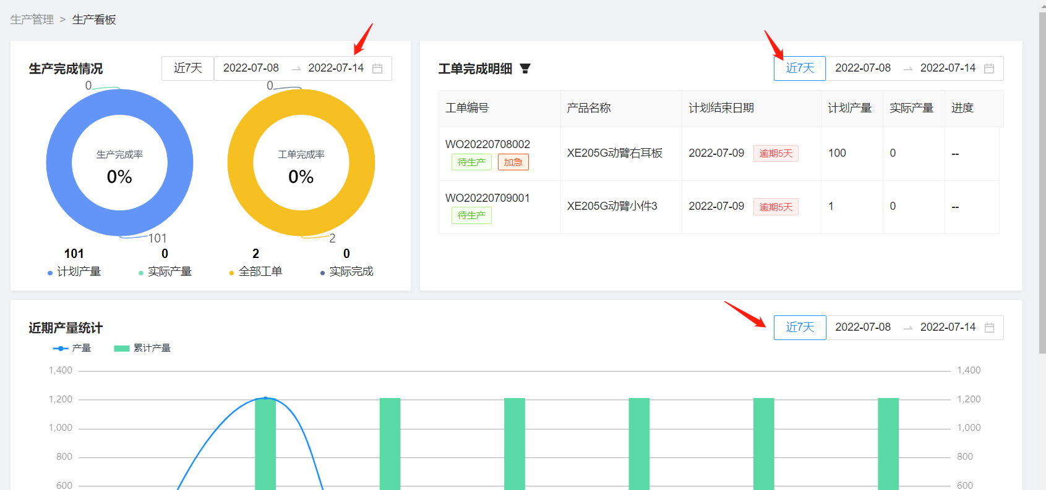

* 工单管理

工单管理是指创建生产工单，只有创建了生产工单并投产，才能实现手机端的报工。生产物料需要提前在**物料管理-物料信息**中创建完成，此处仅提供勾选功能。工序亦需要在**基本资料-工序定义**提前录入。

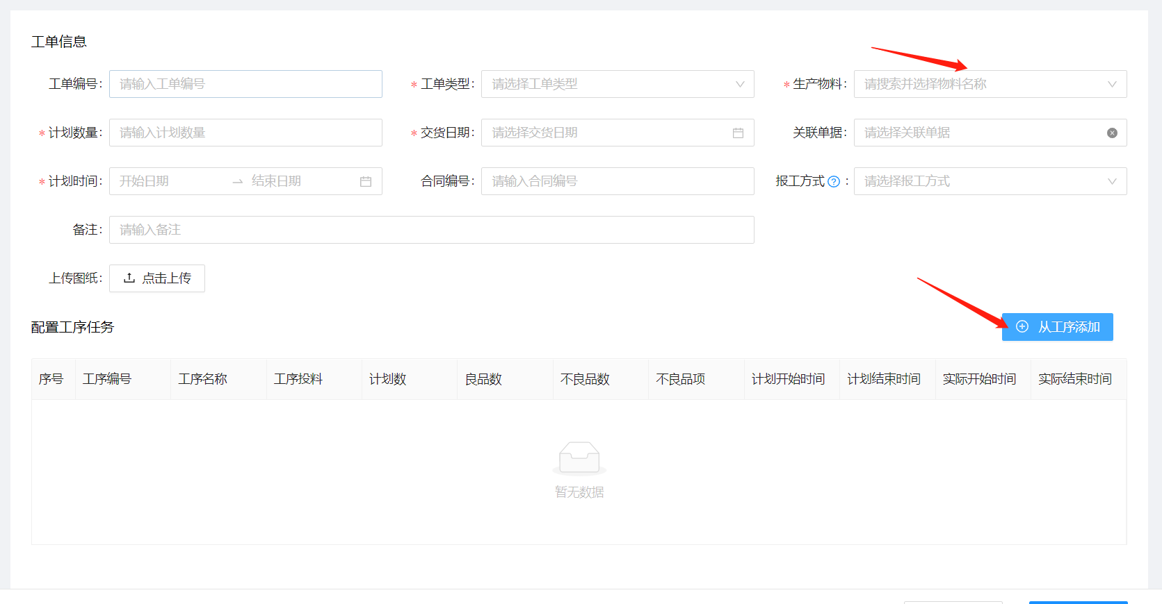

添加完成之后，需要点击编辑，选择需要生产的部门

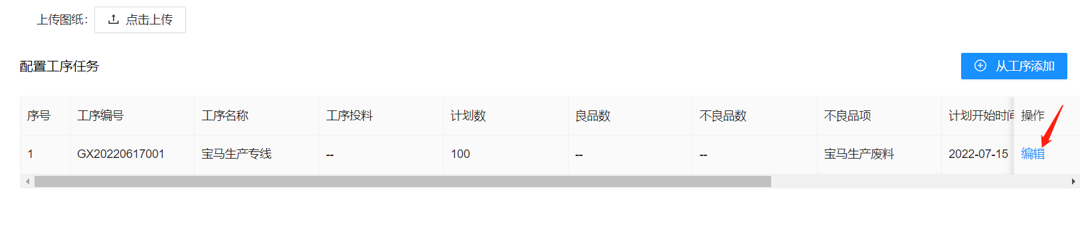

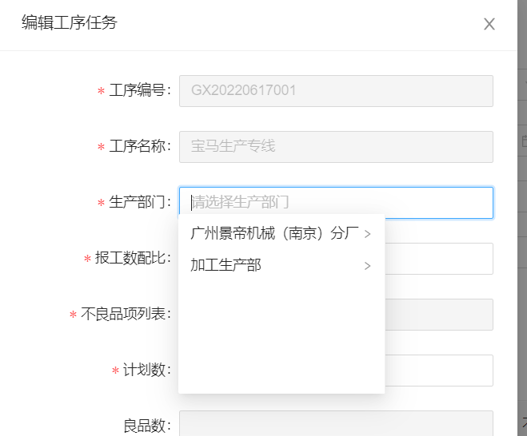

报工数配比：是指此道工序需要几次报工

如果生产物料选择的是绑定了物料BOM的，则会自动匹配出此BOM的工艺路线，点击保存即可。

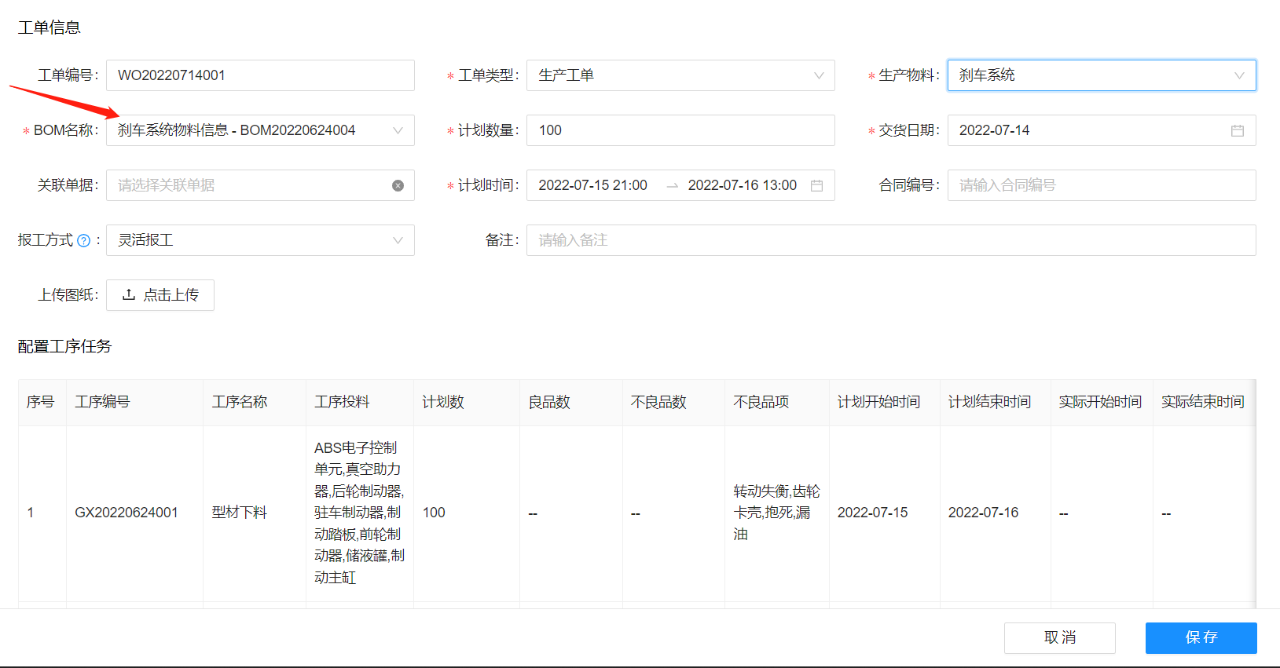

返回工单首页，点击查看，可以进行领料、退料以及用料情况的登记



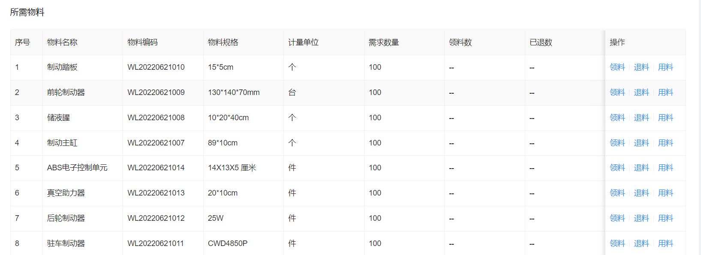

创建完成之后，需要去页面将此工单进行投产

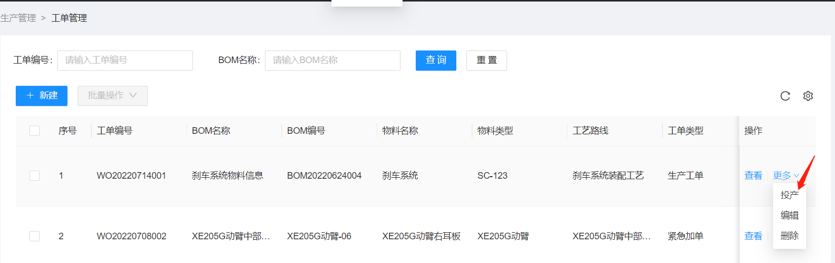

* 工序任务

工序任务是指生产工单下发后每道工序任务，该页面展示出每道工序的详情，包括工序状态和生产人员等信息。新增完工单管理后，新的工单包含的每道工序会显示在工序任务中，企业管理人员在工序任务页面点击每道工序中的 “+ ”按钮，选择该工序的生产人员，点击“确认”按钮保存

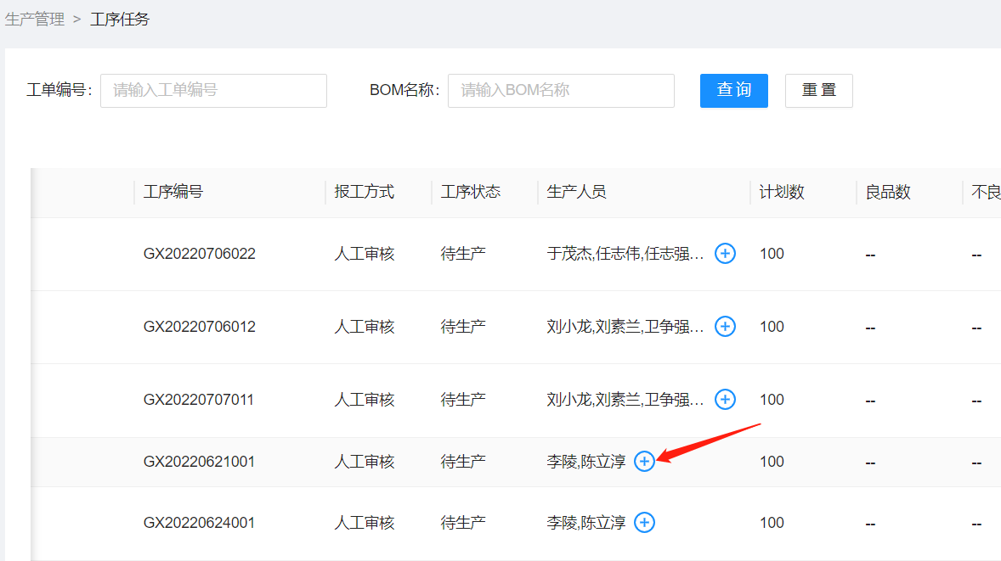

* 报工管理

此模块主要用于车间工人的报工操作。点击新增之后，勾选对应的工单编号，选择需要报工的工序及人员，输入良品数等数据。绩效信息按照规则填写，可以计时或者计件。勾选未审批则需要创建完后重新编辑审批，若勾选已审批则保存后就直接审批完成。

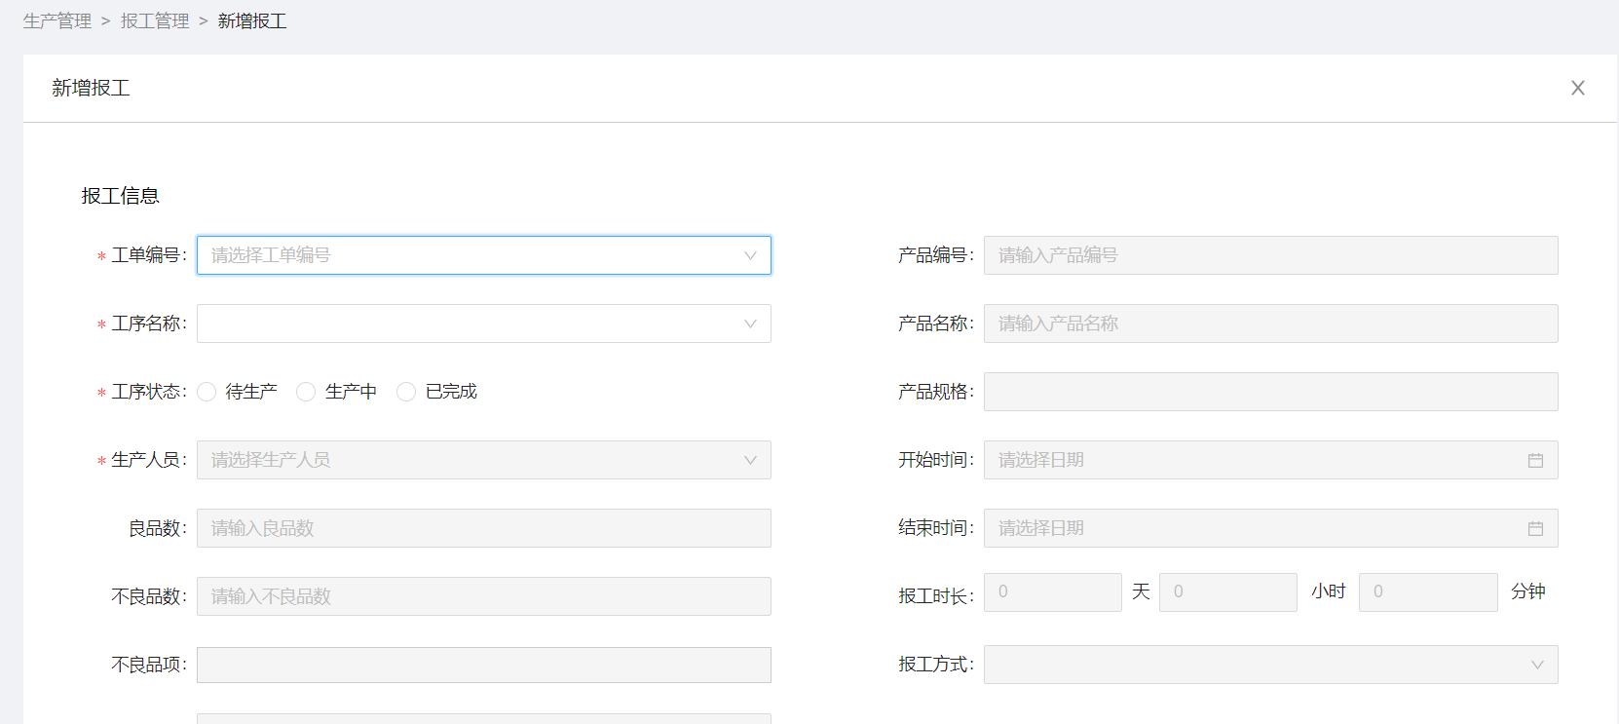

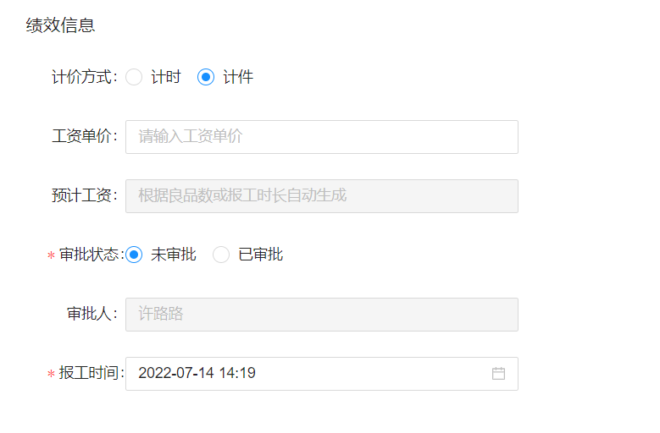

1. **报表查询**

* 物料库存

此模块用于查询库存统计，可根据仓库、类别、物料进行筛选。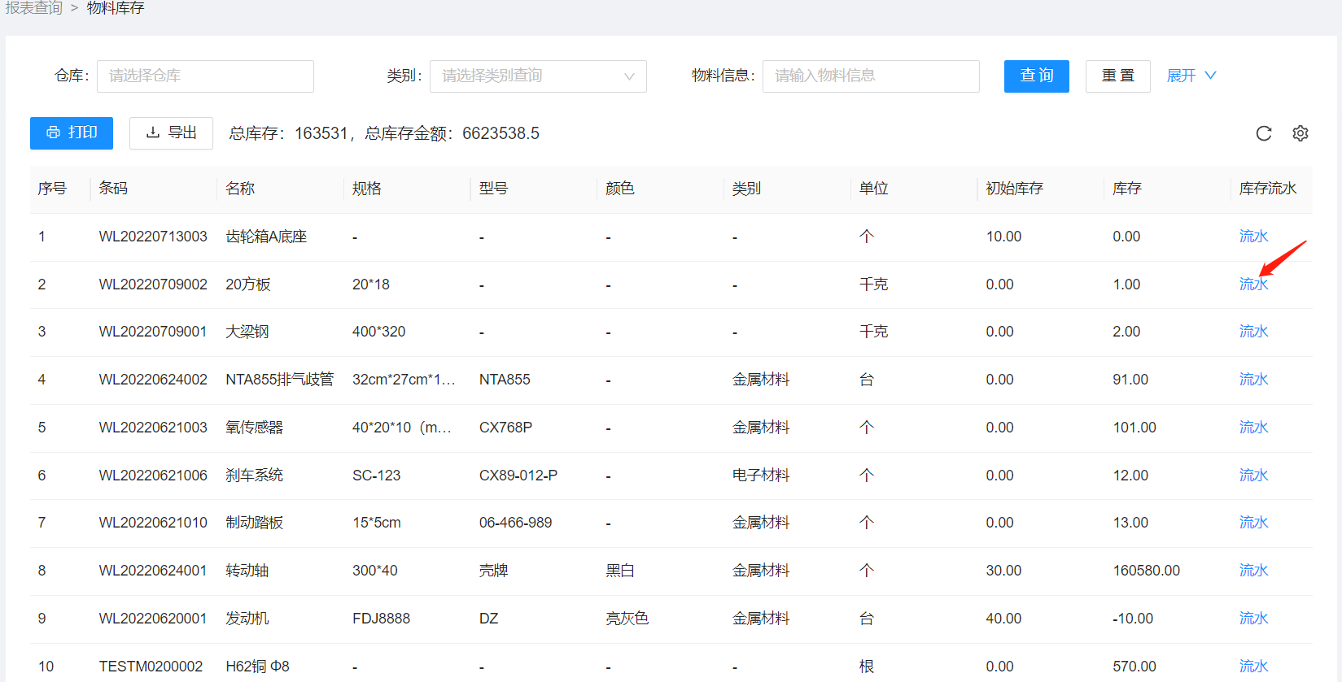

也可以查看具体物料的流水，点击单据编号还可以查看具体的数据。

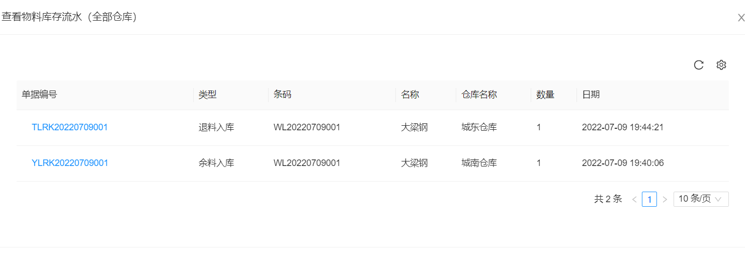

* 客户对账

此模块用于查看与客户之前的往来账目

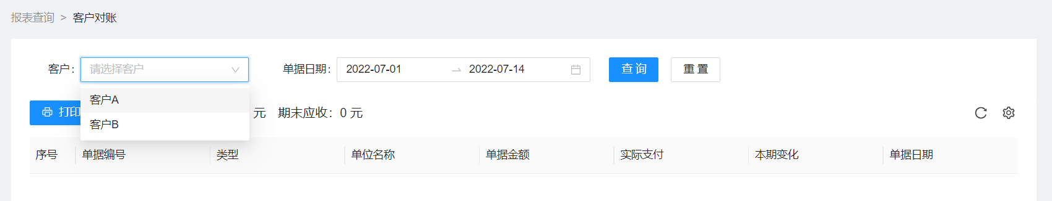

* 供应商对账

此模块用于查看与供应商之间的往来账目

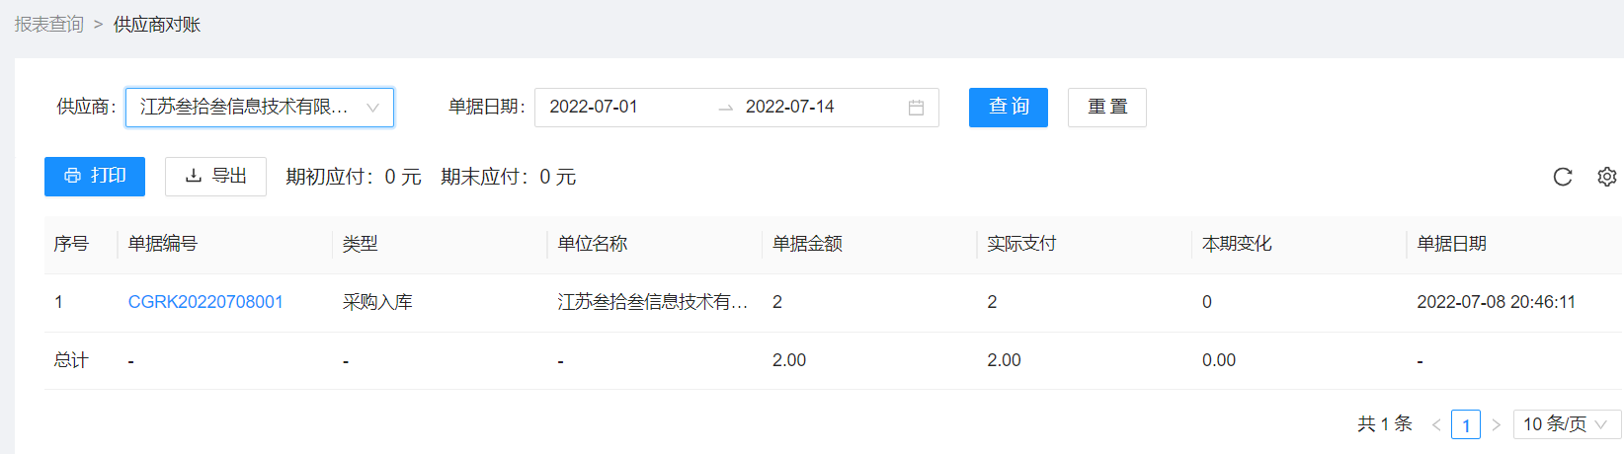

* 库存预警

库存预警是指当设置了仓库的下限&上限之后，如果仓库超限，则会建议操作出入库。

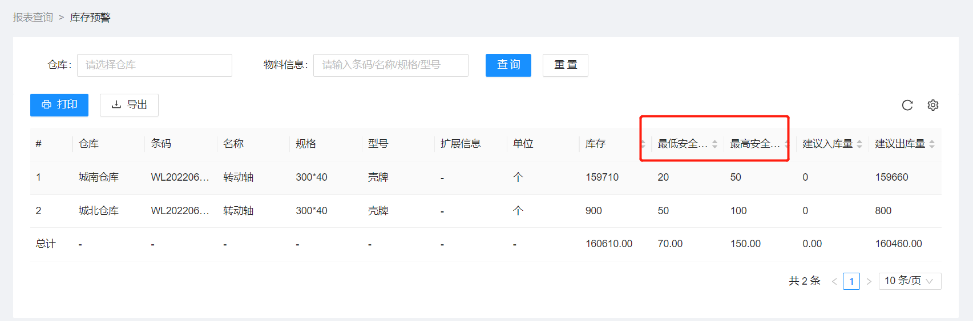

* 负库存统计

如果在系统设置中打开了负库存，则此模块会展示负库存的统计，可根据需求及时补货。

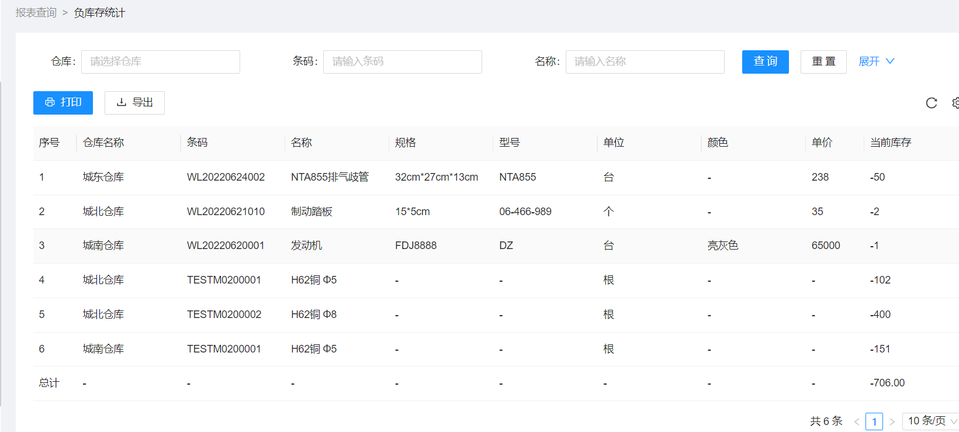

* 采购统计

此模块用于统计采购的过往账目，可根据年份及物料进行筛选

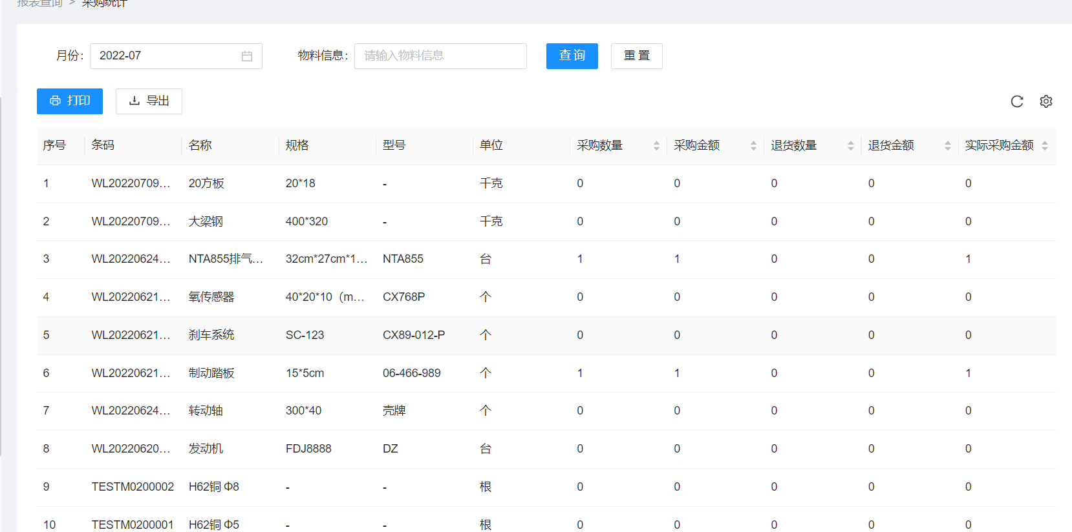

* 销售统计

此模块用于销售情况的统计

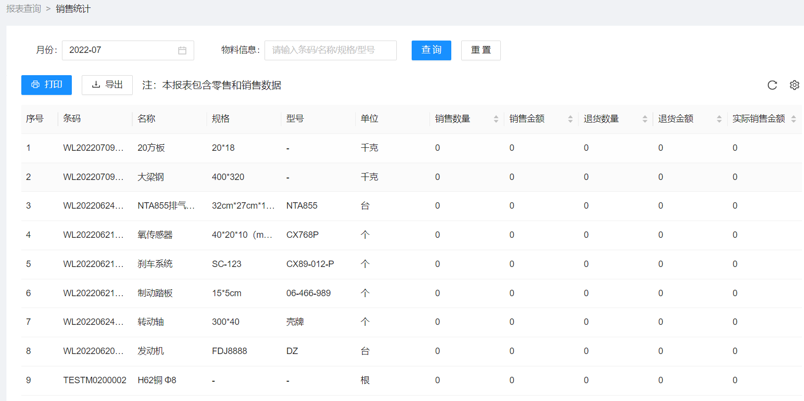

* 入库汇总

入库汇总可根据供应商，仓库，物料信息，筛选单据日期看入库数量，入库金额

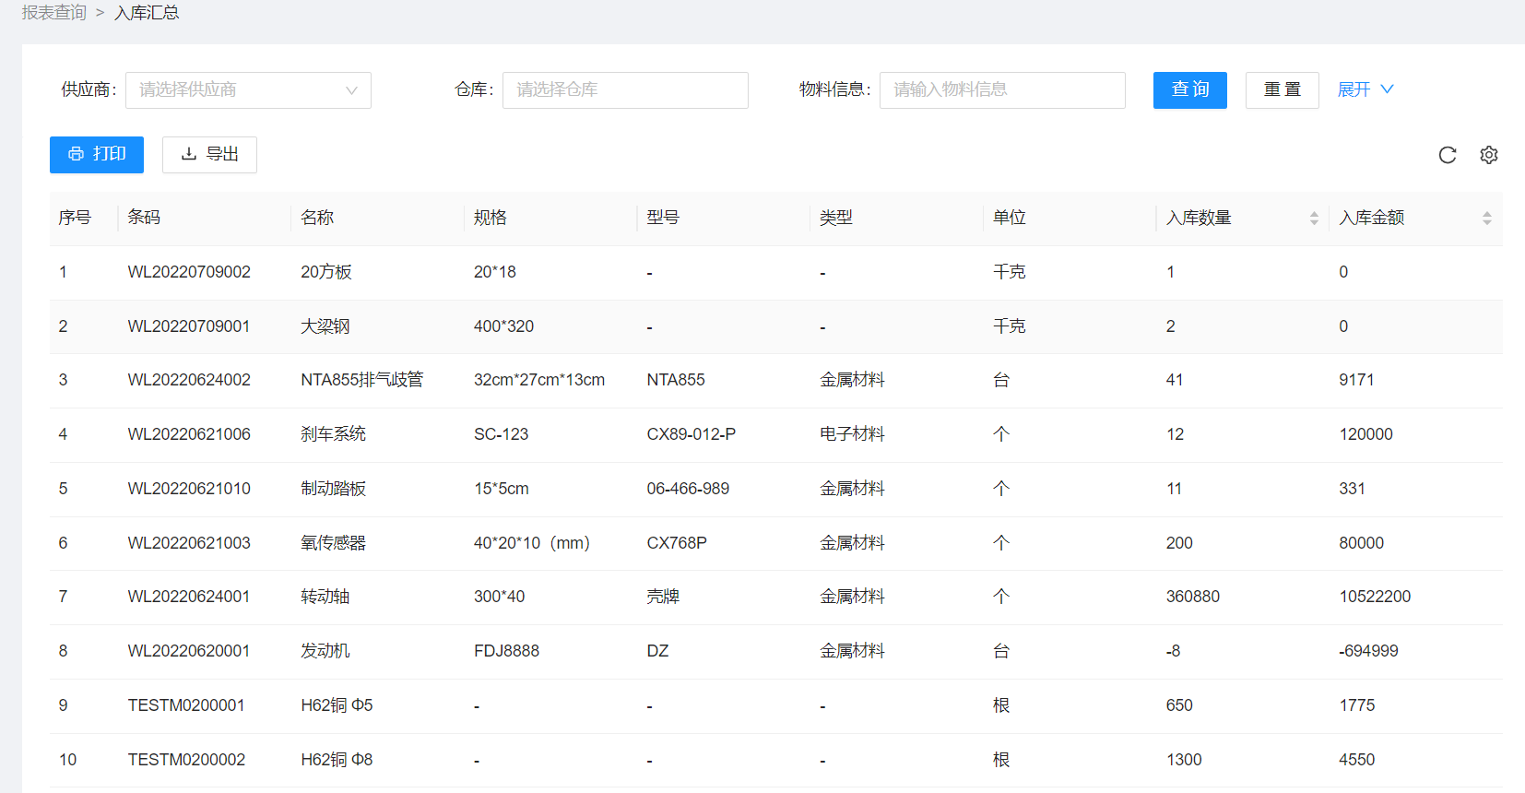

* 出库汇总

出库汇总是汇总出库数量和出库金额

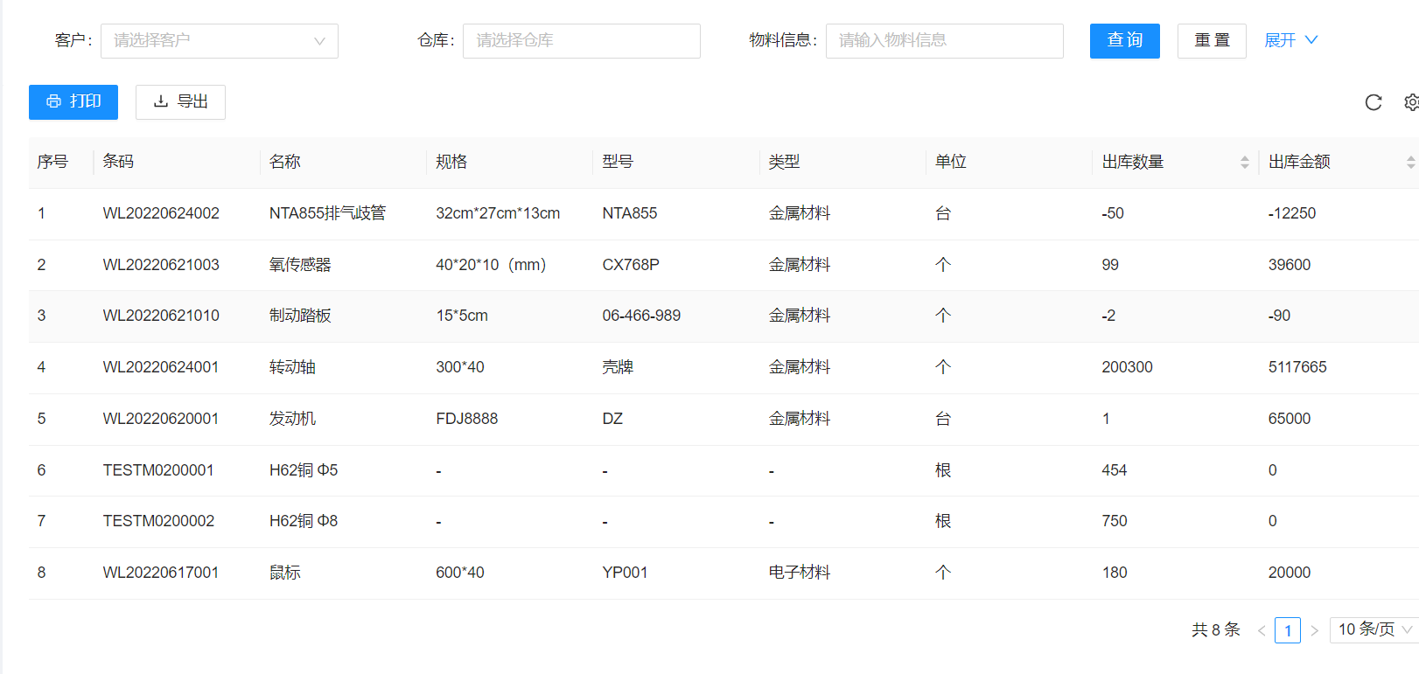

* 进销存统计

进销存统计是汇总仓库上月结存数量，入库数量，出库数量，本月结存数量和结存金额，可通过筛选仓库，日期，物料信息了解总结存金额

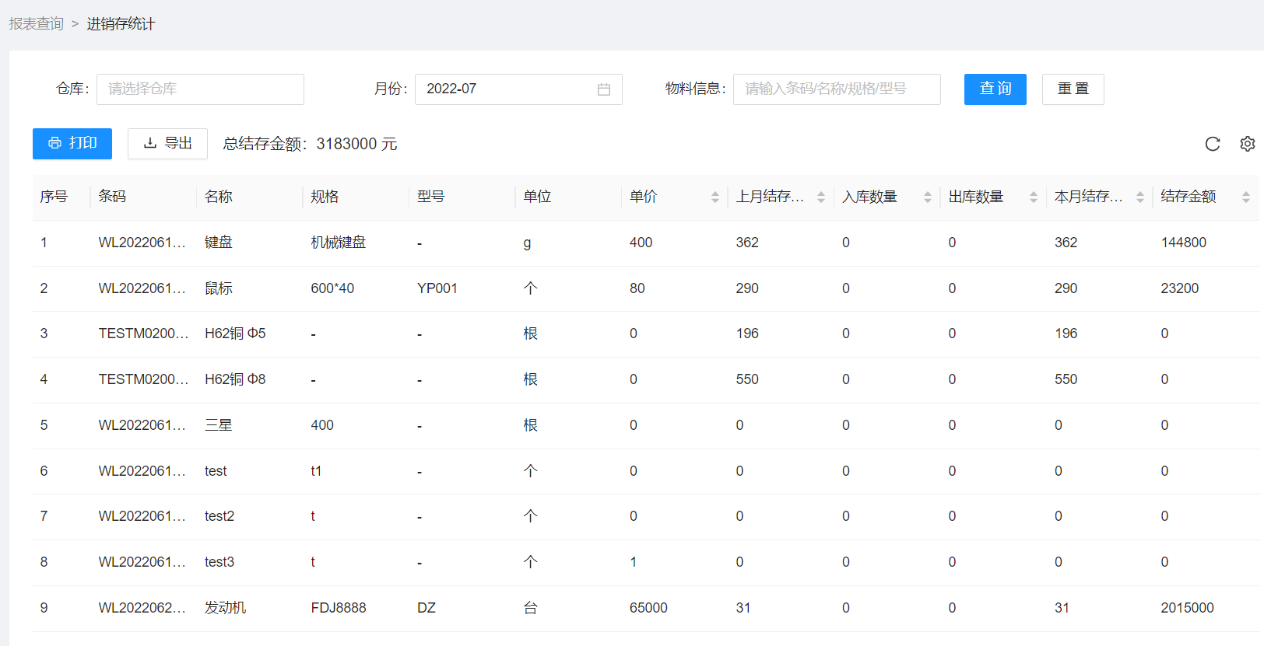

* 利润报表

利润报表是可通过筛选单据日期看企业的利润，收入和支出

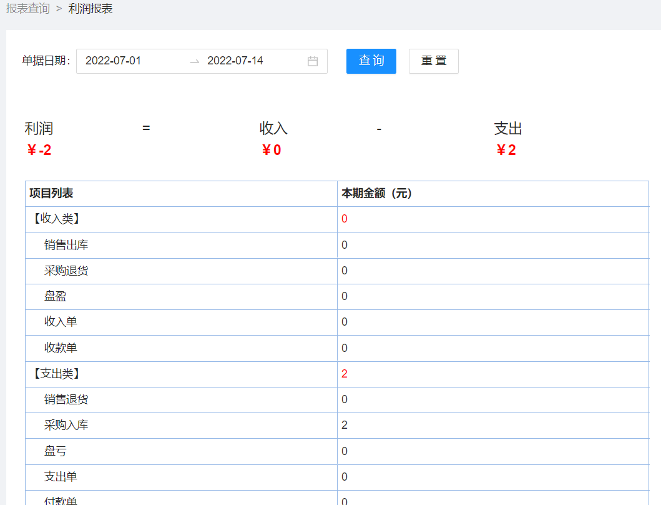

* 批次库存

批次库存可以通过仓库，批号查询产品

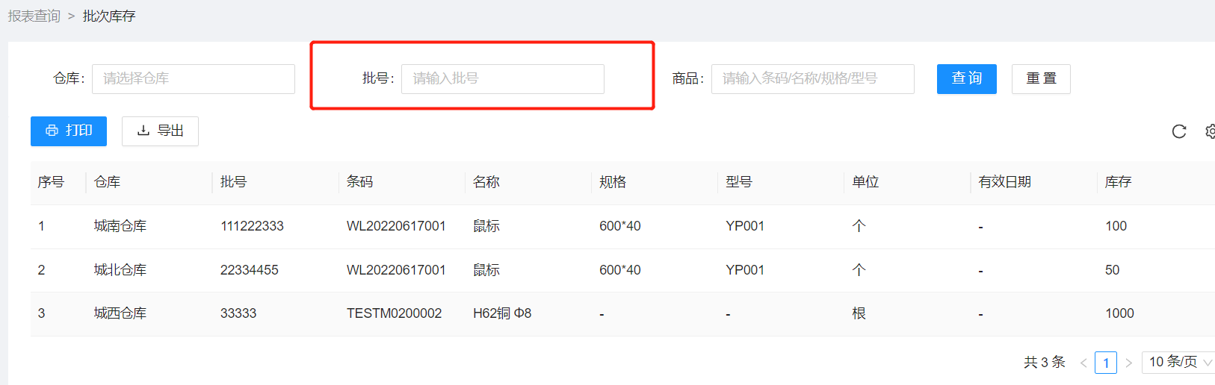

* 绩效薪资报表（7.27日迭代）

绩效薪资报表可查看员工汇总薪资和薪资明细，也可根据需要自行筛选。在薪资明细中，也可以进行多维度筛选，展示结果会根据报工情况实时变化。

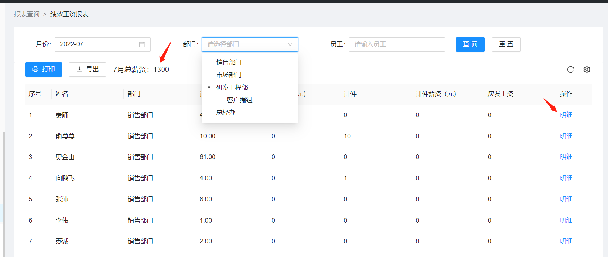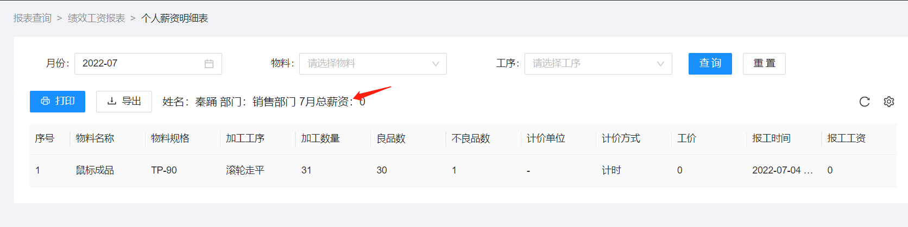

1. 物料管理

* 物料类别

物料类别一半为原材料、半成品、成品。或者根据自身规则进行创建，需要创建二级分类时，只需要选定上级目录即可。

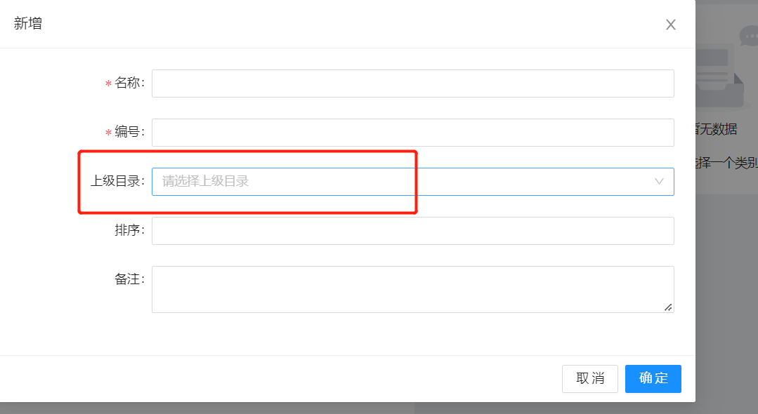

* 物料信息

物料信息支持单个录入，也支持批量导入。这边重点讲解批量导入功能，在导入处下载导入模板。

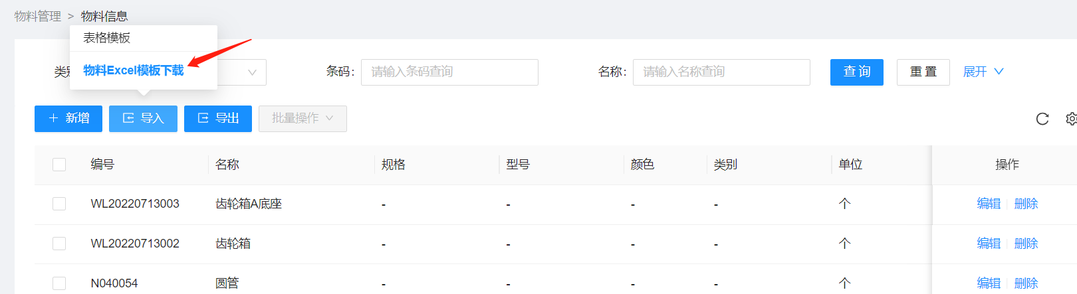

Excel中有填写说明，红色字段为必填字段。物料来源只能填写外采、自制、委外。物料属性也需要跟物料类别一致。

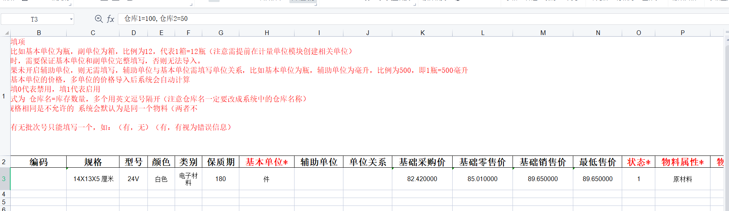

* 计量单位

填写规则如下：副单位=N*基本单位。如按重量算：吨=1000kg或者按数量算：个=2kg

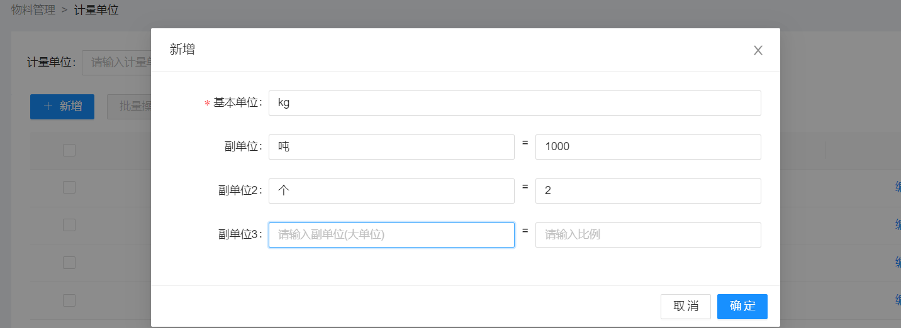

* 物料BOM

物料BOM是指生产某一产品所需的所有材料信息。如创建发动机的物料BOM，可命名为发动机BOM。然后点击添加子项无聊，选择所需的材料。

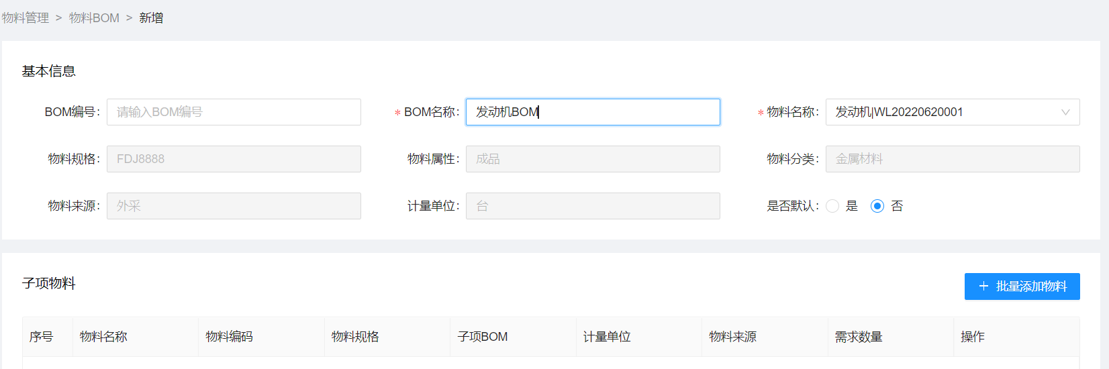

选择完成后，填写所需要的各个数量即可

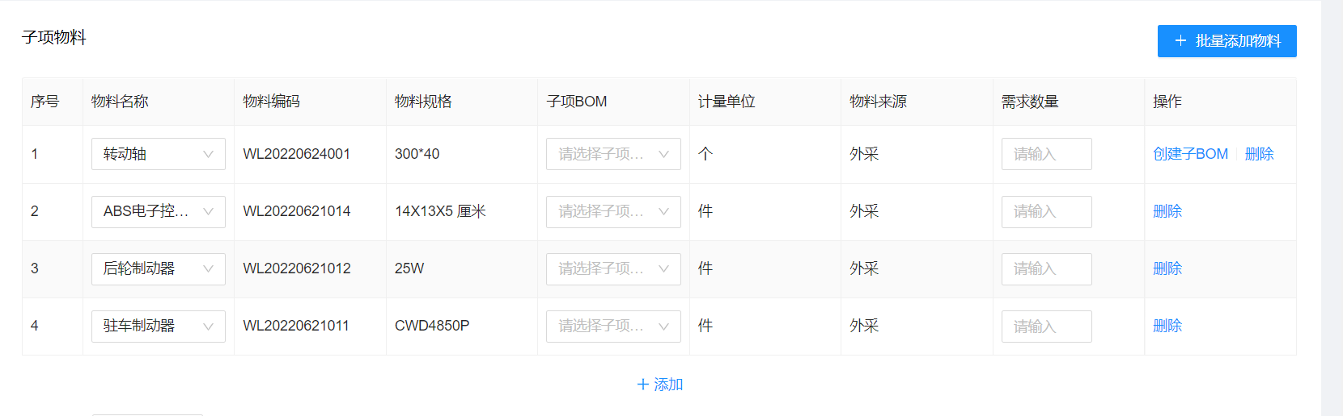

如果后期需要创建一个跟已有的BOM相差无几的，则可以选择对应的工单，点击查看。然后选择以此BOM新建，按需修改即可。

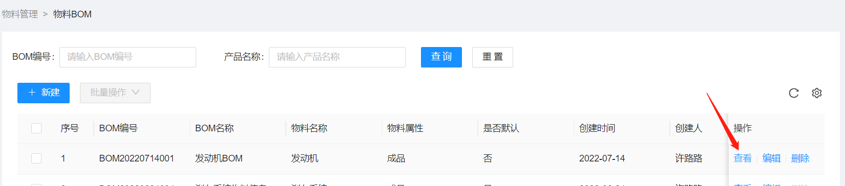

1. **基本资料**

* 供应商信息

此功能用于供应商信息的记录，可以单个新增也可以批量导入。下载好模板之后，根据规则填写后，导入即可。

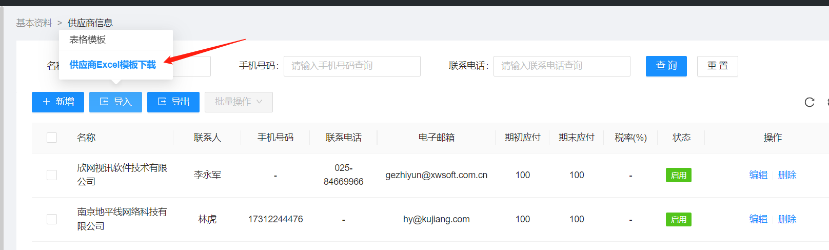

多选之后也可以进行批量操作

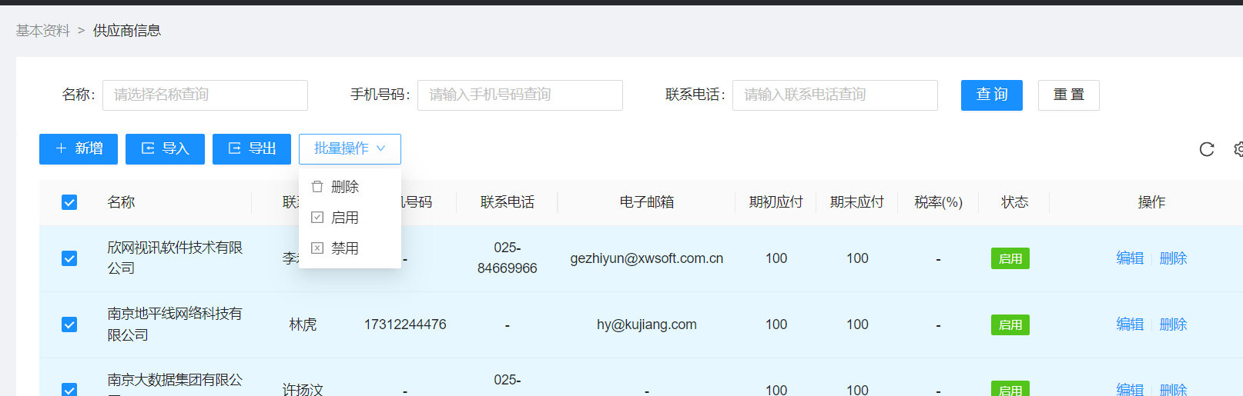

* 客户信息

此功能模块与供应商的功能是一样的，用于记录自己公司的客户信息。

* 仓库配置

此功能主要用于记录仓库的具体信息，如地址、费用搬运费、负责人等

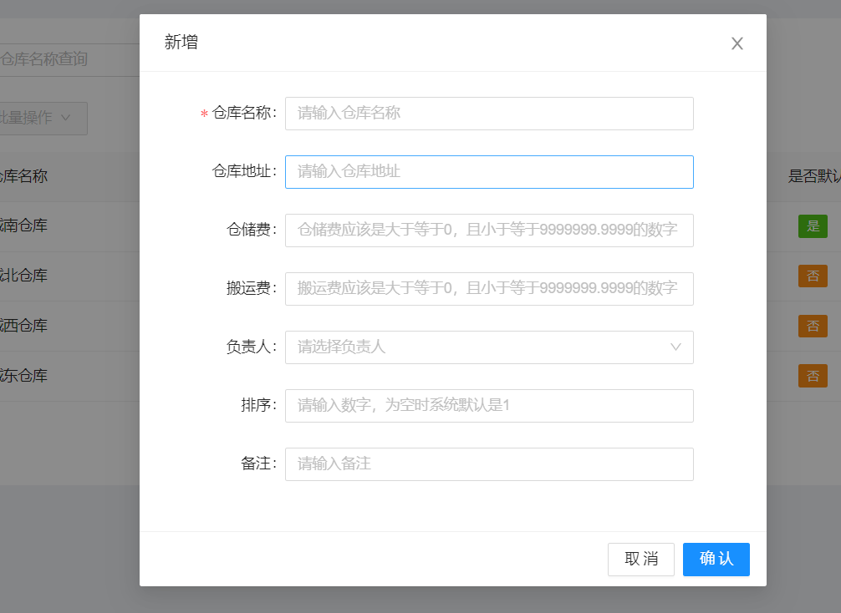

创建完成之后，我们可以在页面将仓库选择为默认仓库，后续所以涉及到仓库的都会直接带出

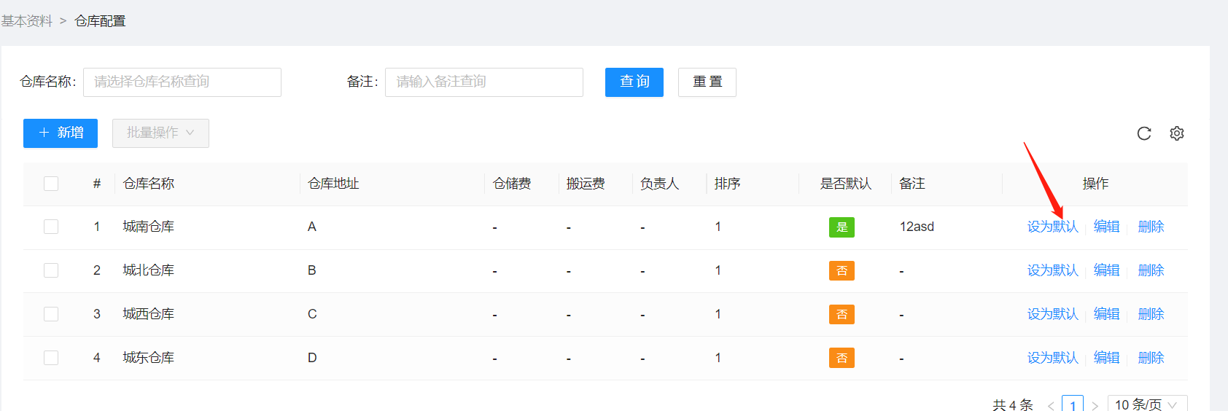

* 收支项目

此模块主要为定义模块，对支出&收入的情况进行归类。如：水电费、房租费等。主要跟财务管理中的功能关联。

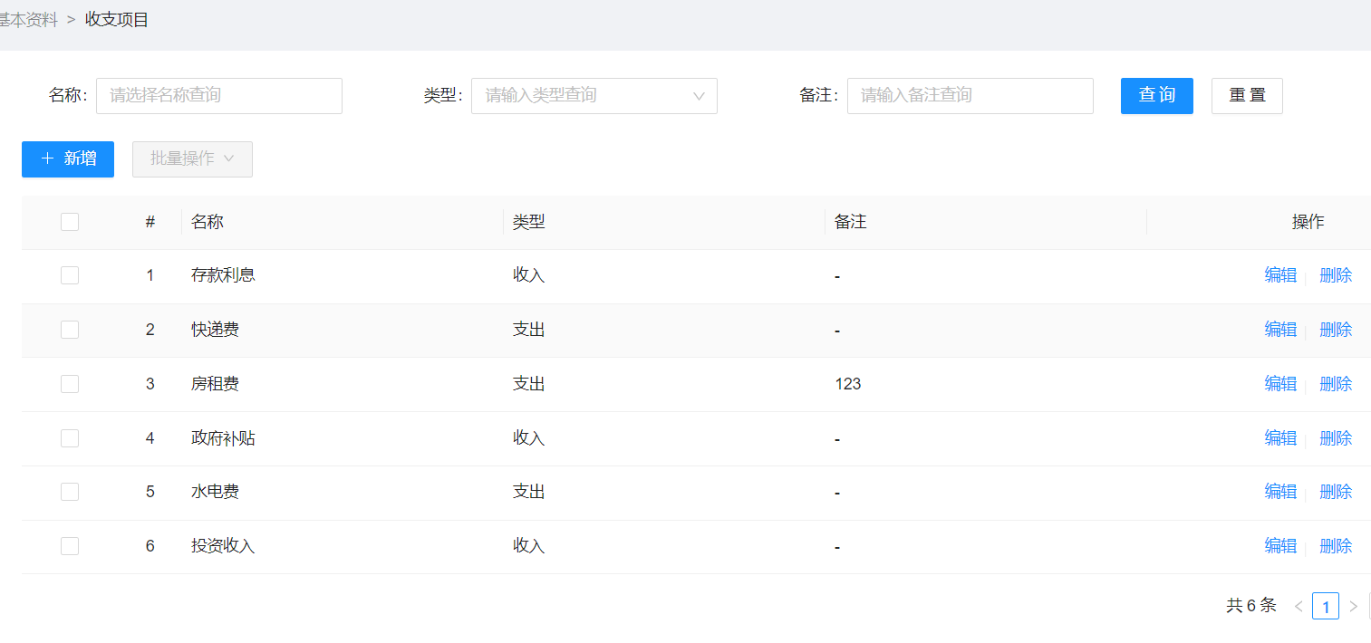

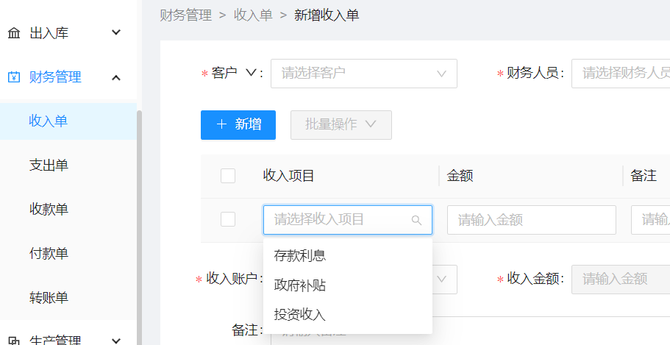

* 结算账户

结算账户是用于交易的账户情况登记。编号为银行卡号，如中国银行+621789652348970。当前余额为系统自动计算得出结果，无需手动输入

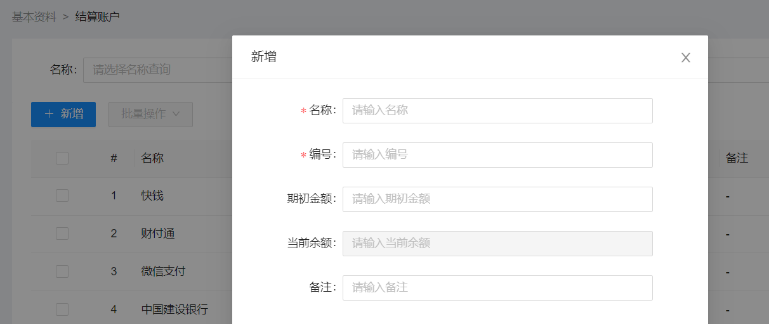

在工单首页，也可以设为默认。后续涉及到金额交易的都会以这个账户结算。

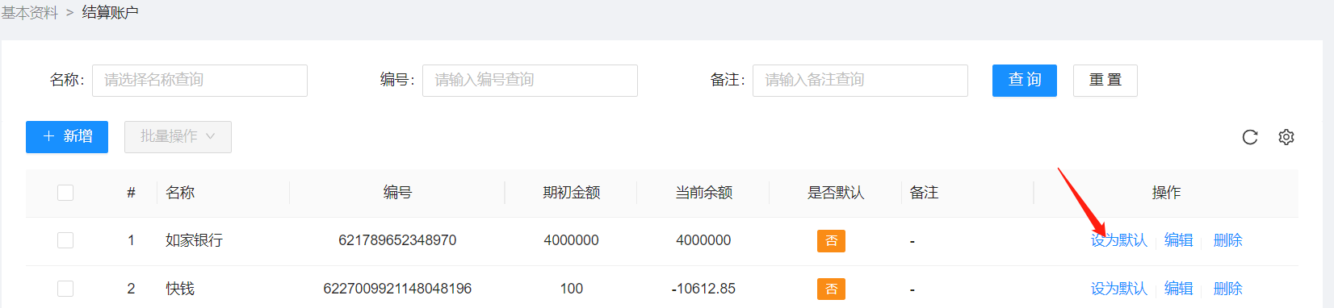

* 不良品项

此功能模块是用来命名不良品的名称，如漏油、毛刺、断裂等

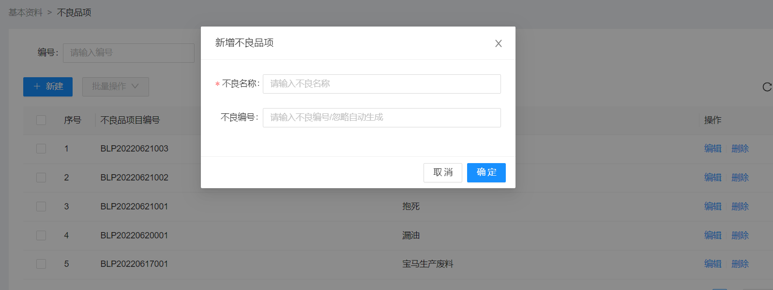

* 工序定义

此功能模块用于定义工序的名称，如下料、切割、退火等。点击新增后，可以选择此前定义的不良品项，释义：此道工序的不良品项为XX。如工序为切割，不良品项可选择为断裂。如果此工序已在生产中使用，则无法删除。

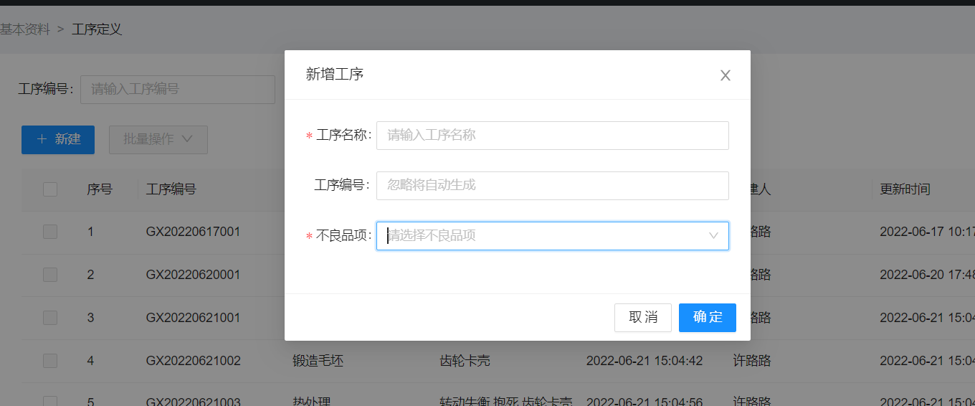

* 工艺路线

此功能是将各个工序进行连接组合，组成一道完成的生产链路。输入工艺路线名称，输入关联BOM的名称

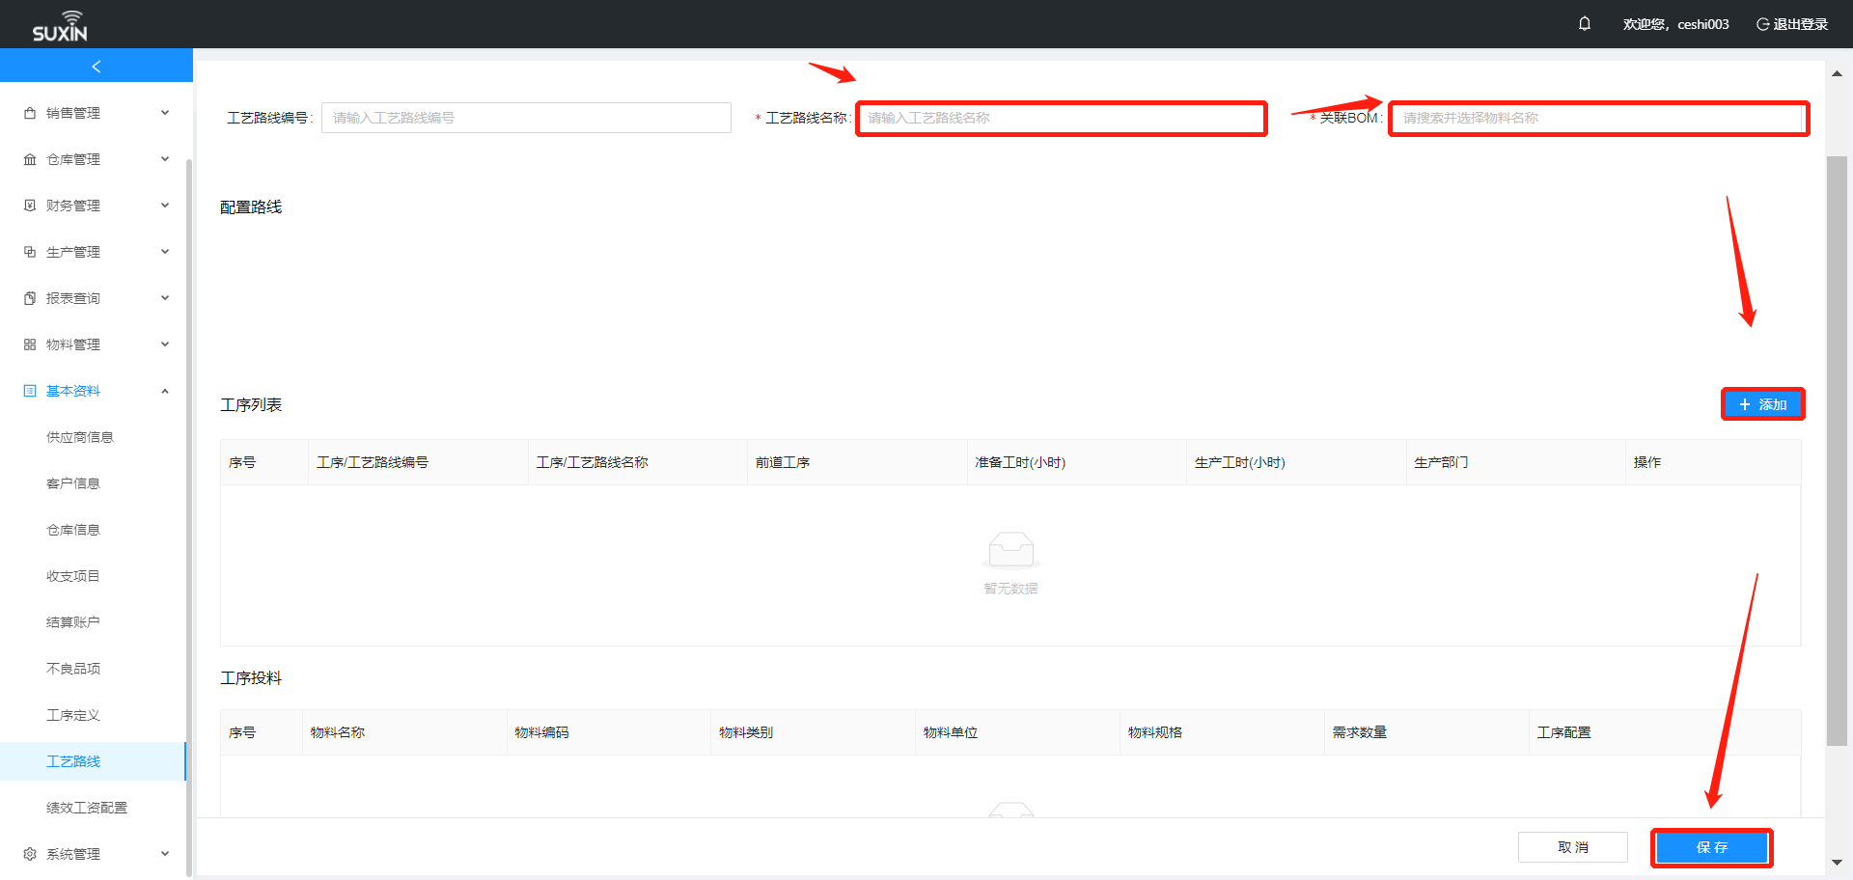

点击“添加”按钮配置路线，选择已配置的工序、输入准备工时、生产工时、选择生产部门、输入报工配置，选择前道工序；路线配置完成后在工序列表可以查看到已配置的工序详细信息

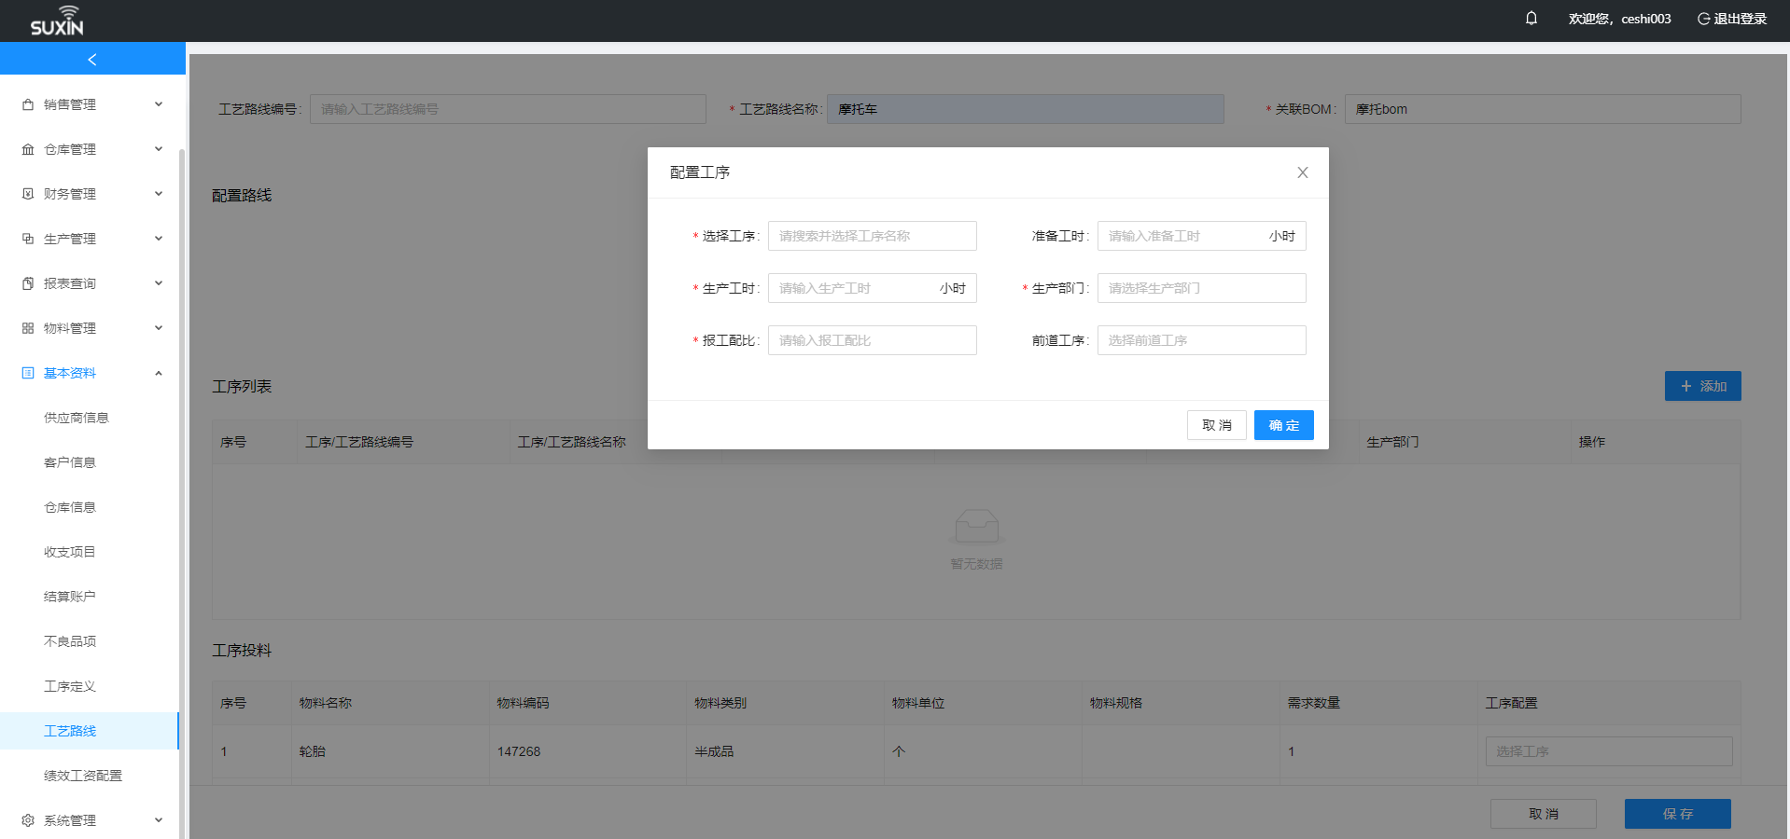

工序投料栏里选择相应的工序，点击“保存”按钮完成工艺路线配置

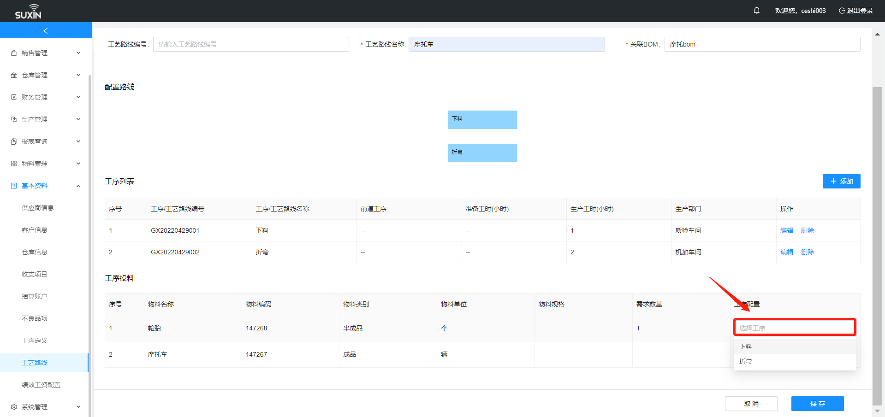

* 绩效工资配置（7.27迭代）

工人在报工时需输入计件或计时匹配出薪资，故需要在此处进行绩效工资设置。点击新增后，直接在弹窗中勾选即可。**如果此物料是多单位且计件，则需打开多单位计件功能。**

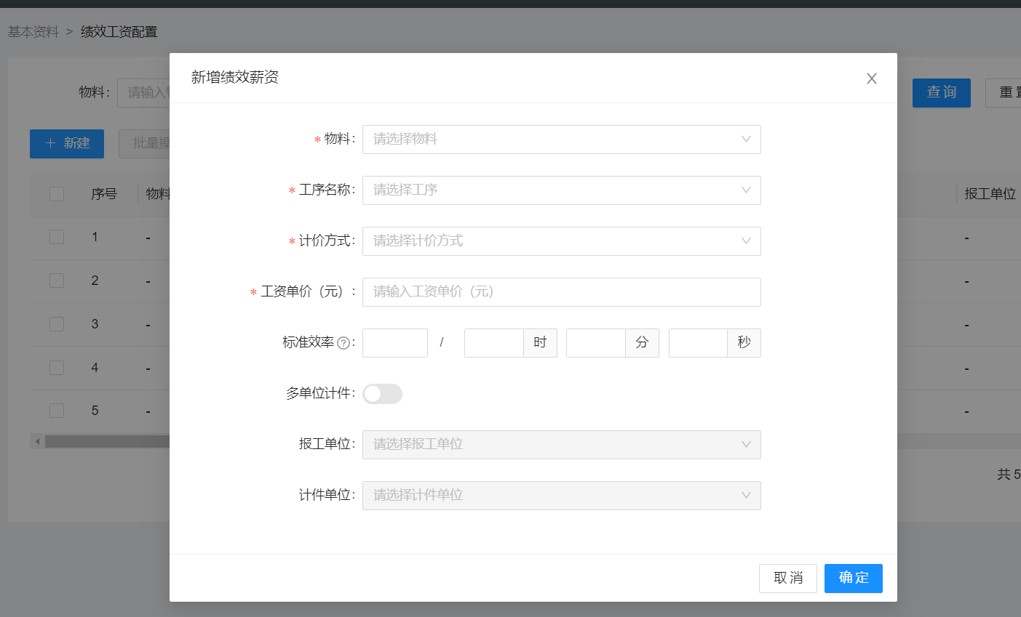

1. **系统管理**

* 日志管理

用户操作行为的溯源，可以查看xx人在xx时间做了xx操作。

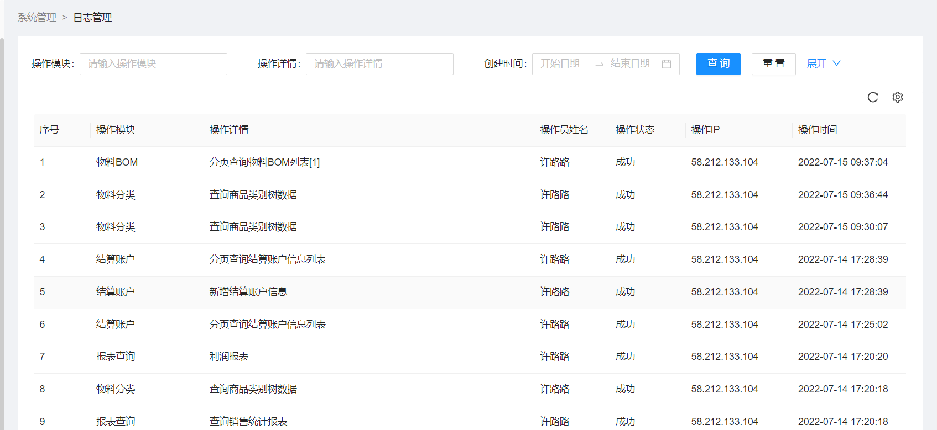

* 系统配置

基础的系统配置，自行填写即可。

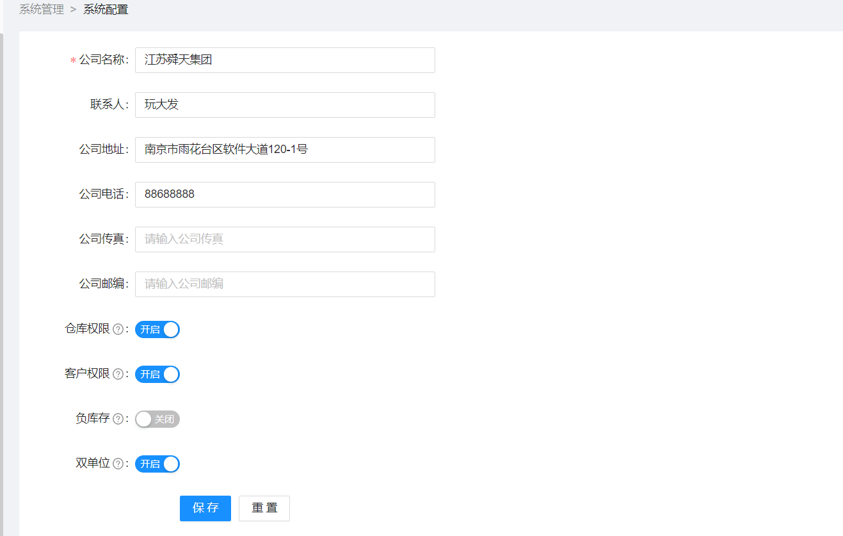

* 资源分配

用户角色创建完成之后可在资源配置里面查询，可操作分配仓库，分配客户权限

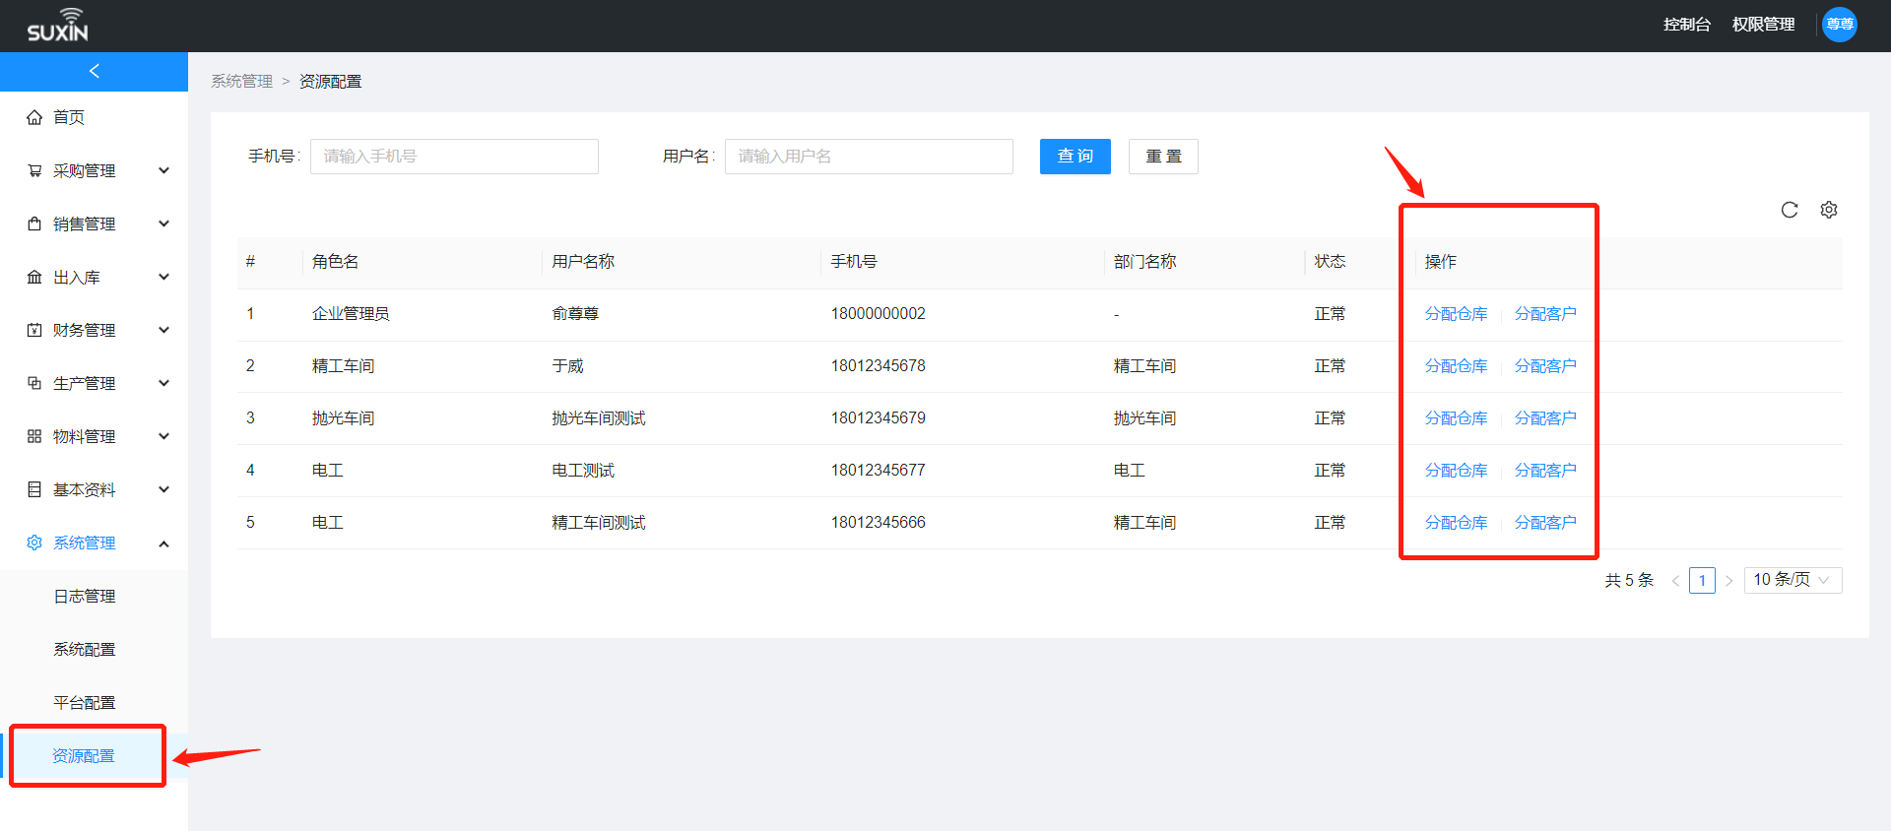

1. **下料功能**

* 下料清单

需要将原材料及下料的成品在物料信息中录入。保证基本单位一致，且必须填写第二单位。点击新增后，添加所需要的材料。

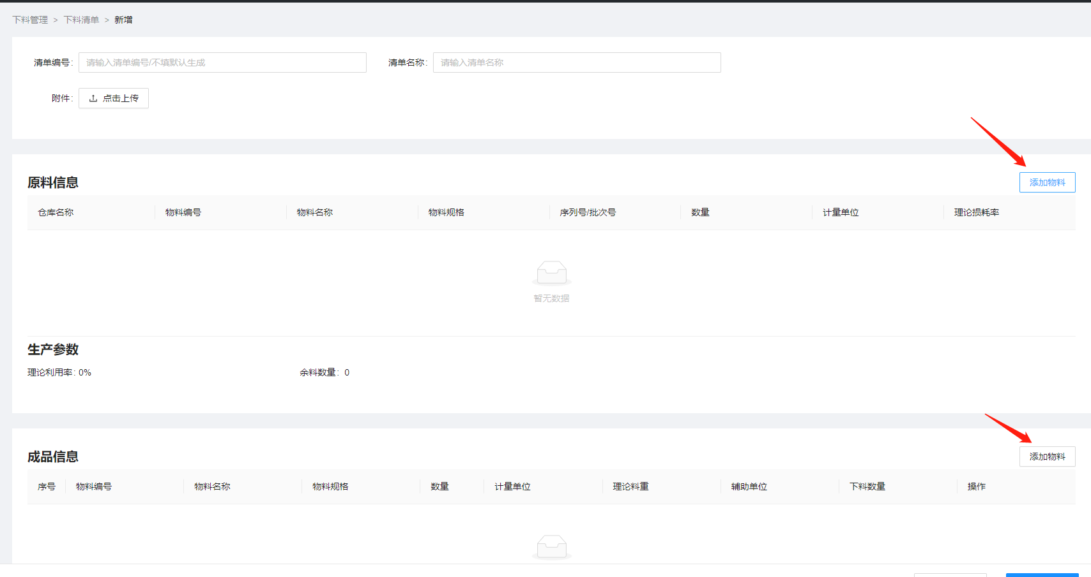

勾选刚刚所创建的原材料信息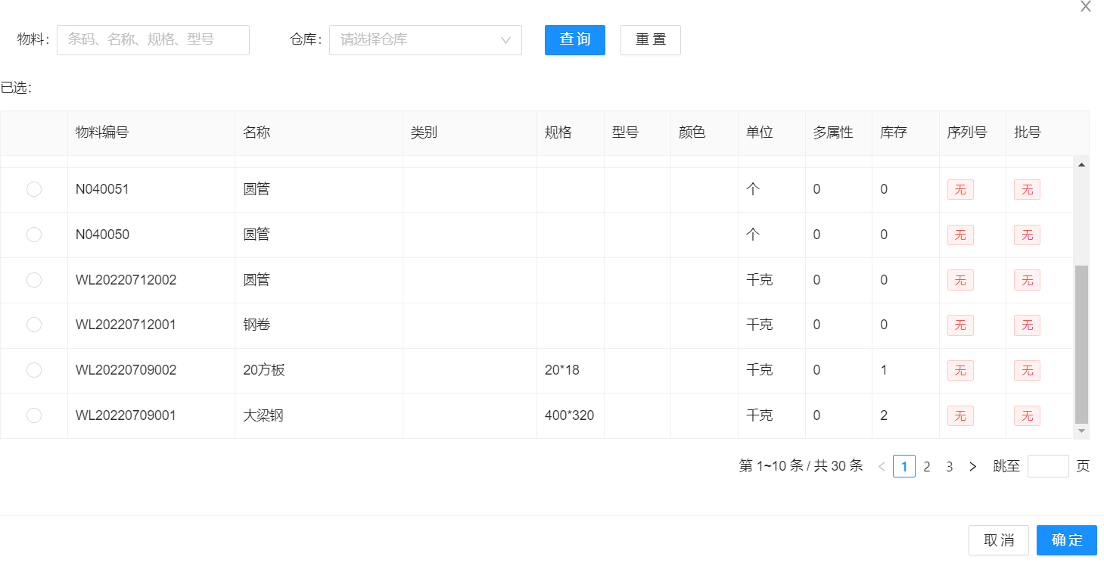

填写需要的数量，按照实际情况填写损耗率。

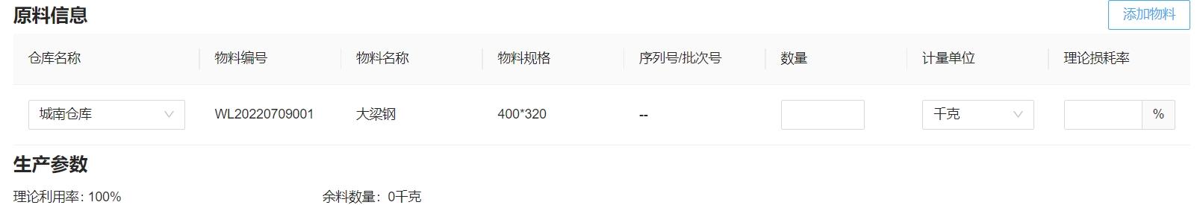

此处的下料数量是指需要下料成多少个成品，如需要下料500根圆管。全部填写完成后，保存即可

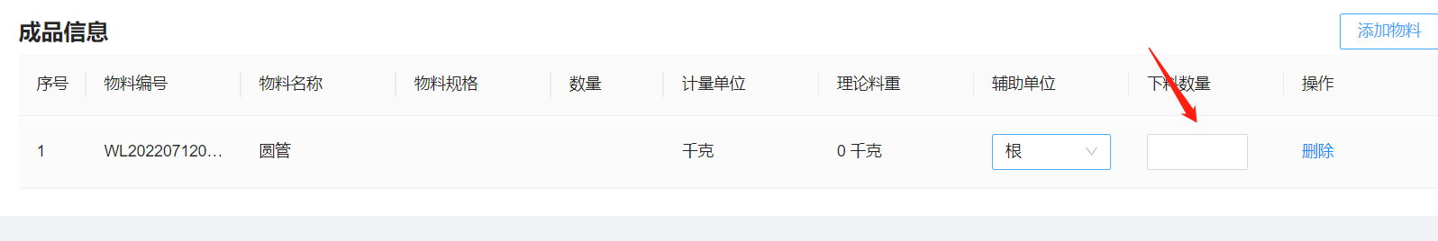

* 下料工单

创建完下料清单之后，即可创建下料工单。可自动关联到刚才创建的下料清单，直接勾选即可。

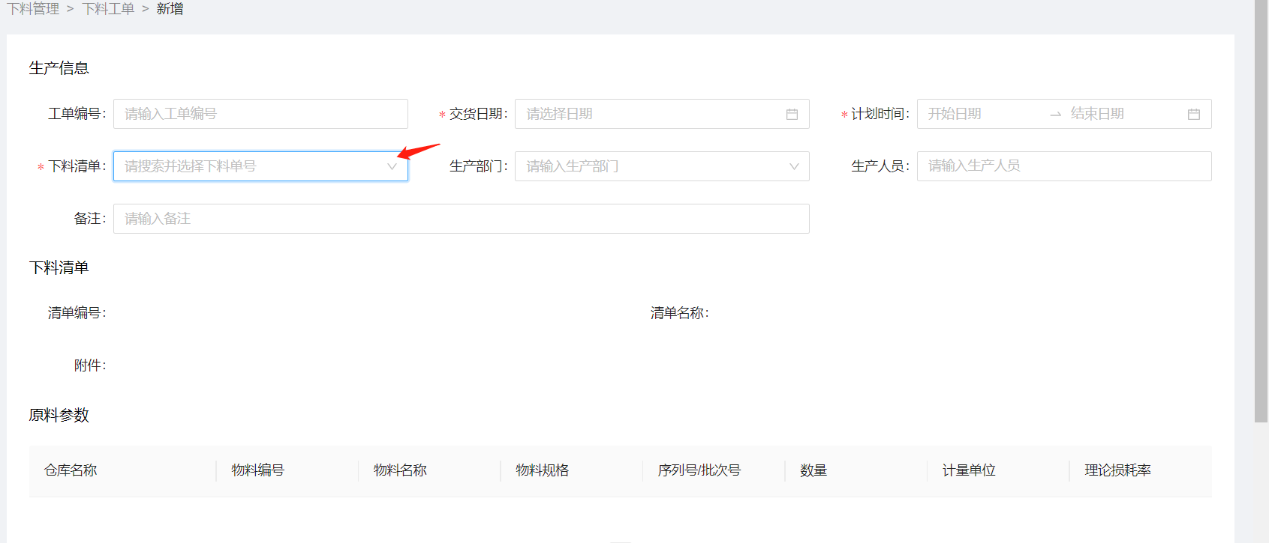

生产人员可以选择多个，也可以选择剔除某个人员

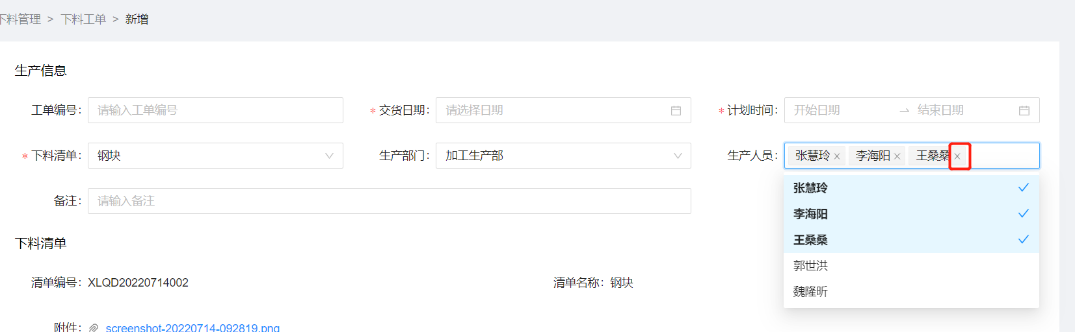

创建完下料工单后，回到首页点击投产，随后即可去创建报工。

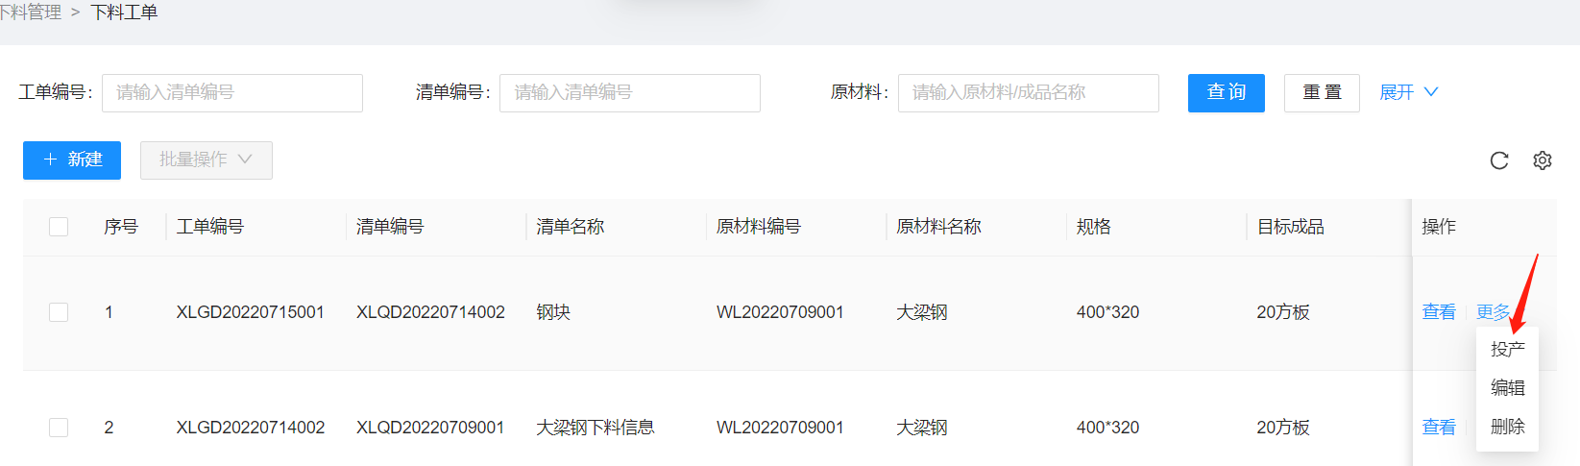

* 报工管理

新建报工后，可以直接关联到下料单号。生产人员是根据下料工单中的生产人员带出，此处只能勾选一个人员。

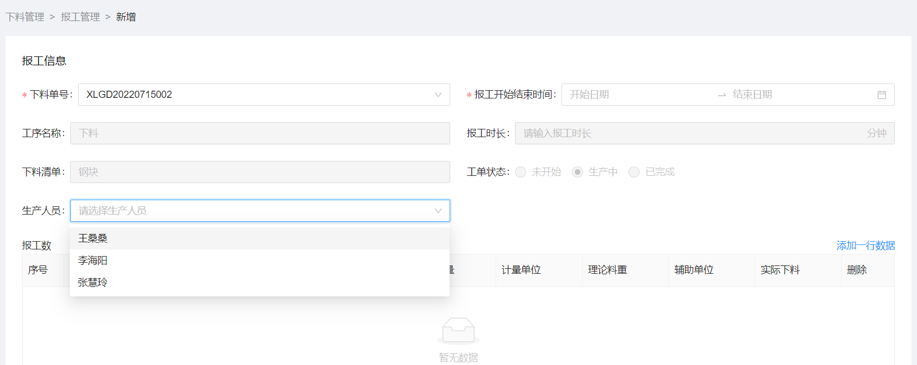

随后开始添加报工数据，选择需要报工的编号

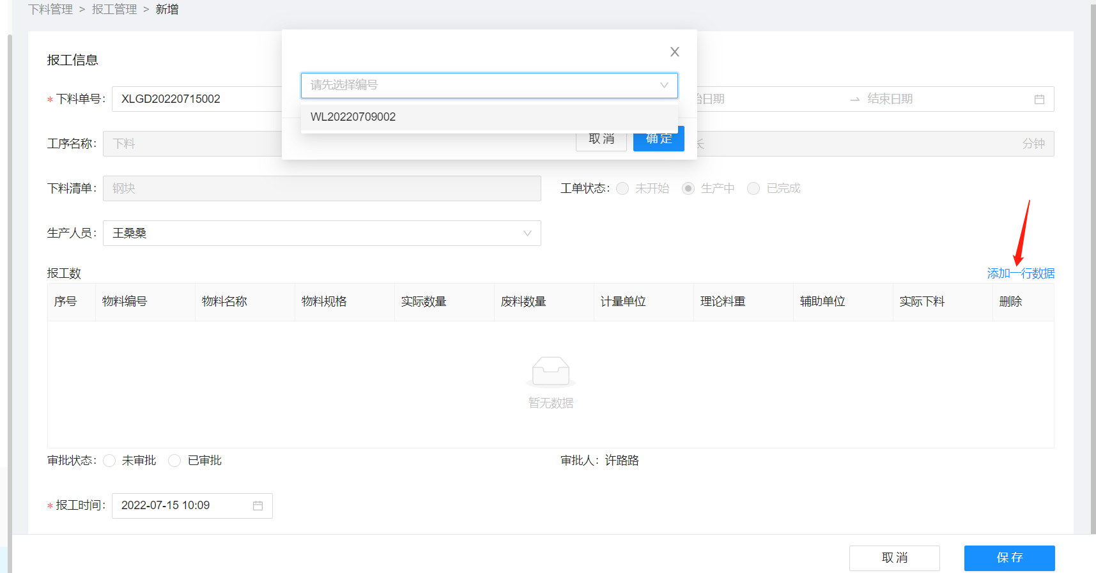

填写完相关数据之后，勾选已审批，保存即可。

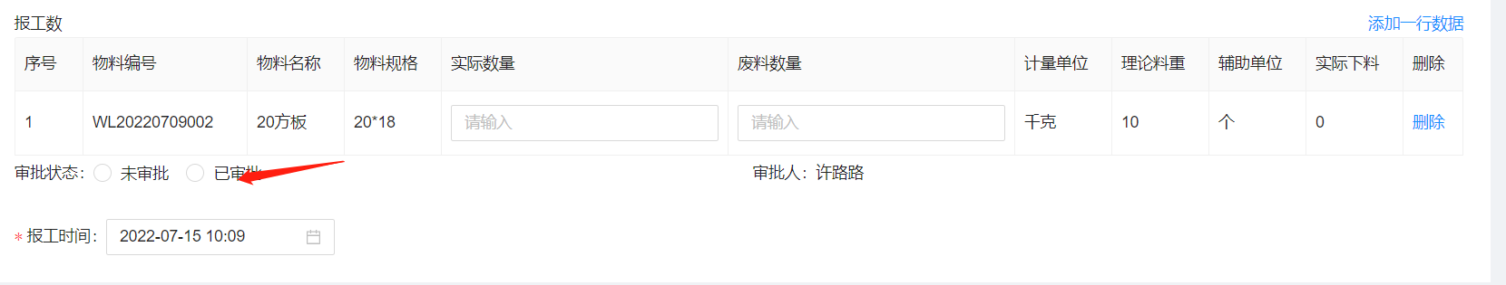

1. **大屏看板**

* 监控大屏

右上角可以自定义展示字段，实现个性化数据展示。使企业生产情况一览无余。

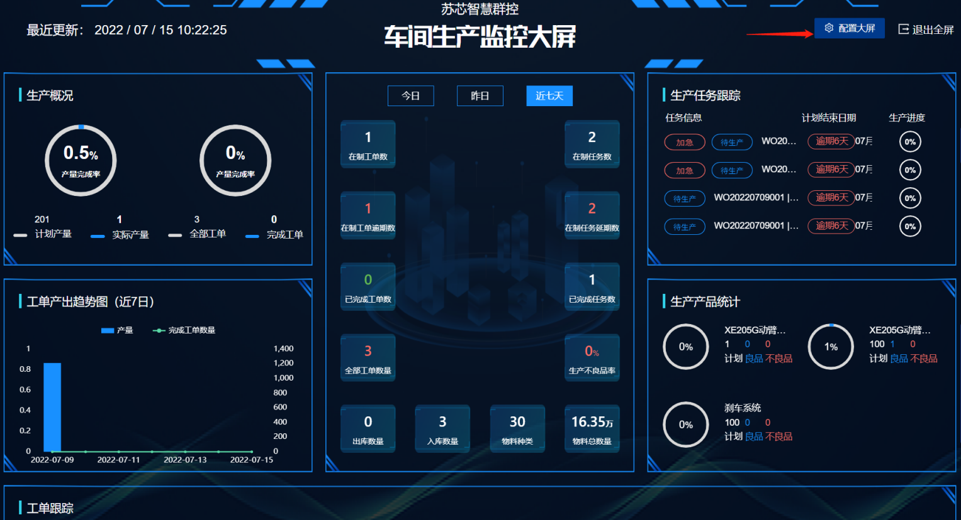

* 工单看板

用于监控工单的生产进度，可以实现生产进度数据同步展示

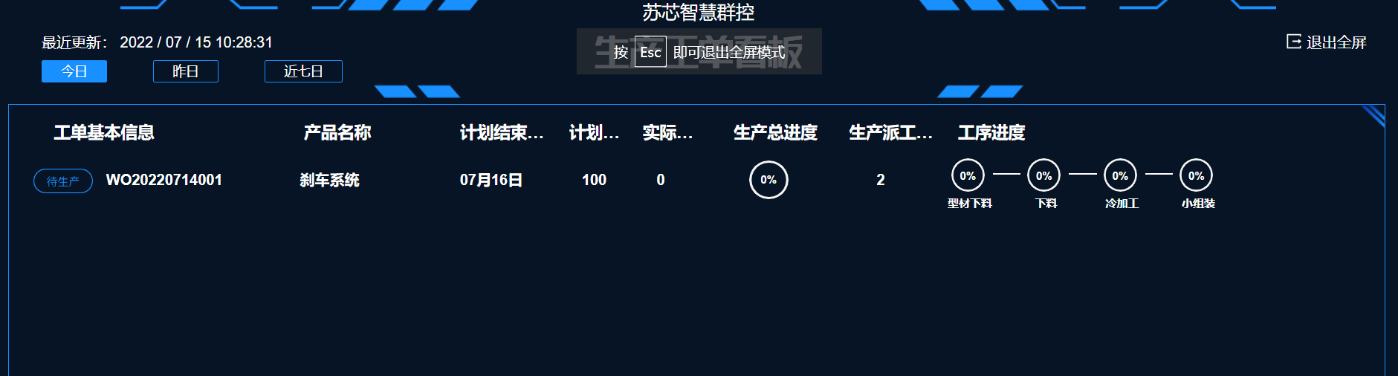

* 工序看板

工序看板更细致的查看某道工序的进度，也可以右上角切换只具体某一工作组。

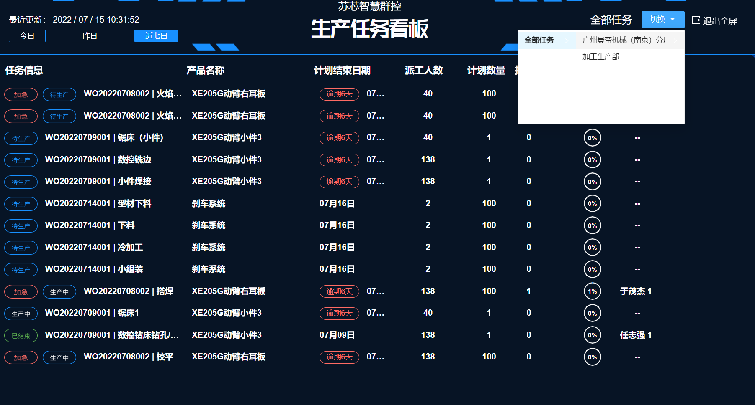

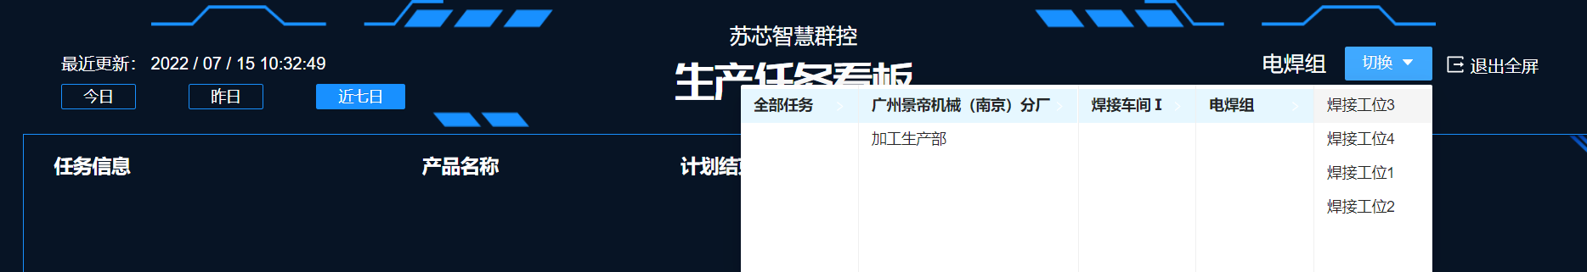

1. **MRP**

* 主生产计划（主要用于无BOM的物料）

主生产计划又称mps，主要跟销售订单进行关联。有销售订单后，点击运行即可。

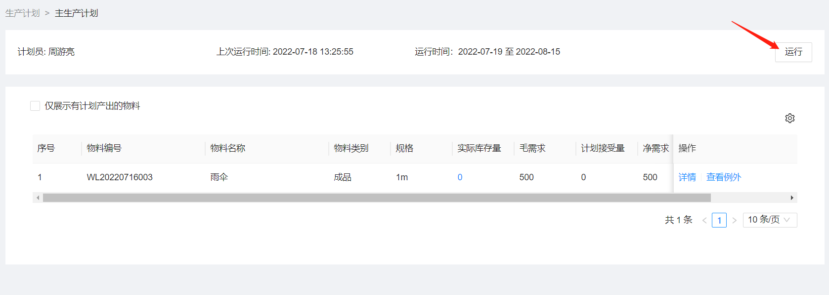

此模块关联销售的订单为当天及其后30天。对最终产品进行计划排产，它根据客户合同或预测，按时间段给出每个最终产品的生产数量及交货期，它决定一个企业计划生产什么、什么时间生产和生产多少。也可以根据实际情况修改计划产出量。

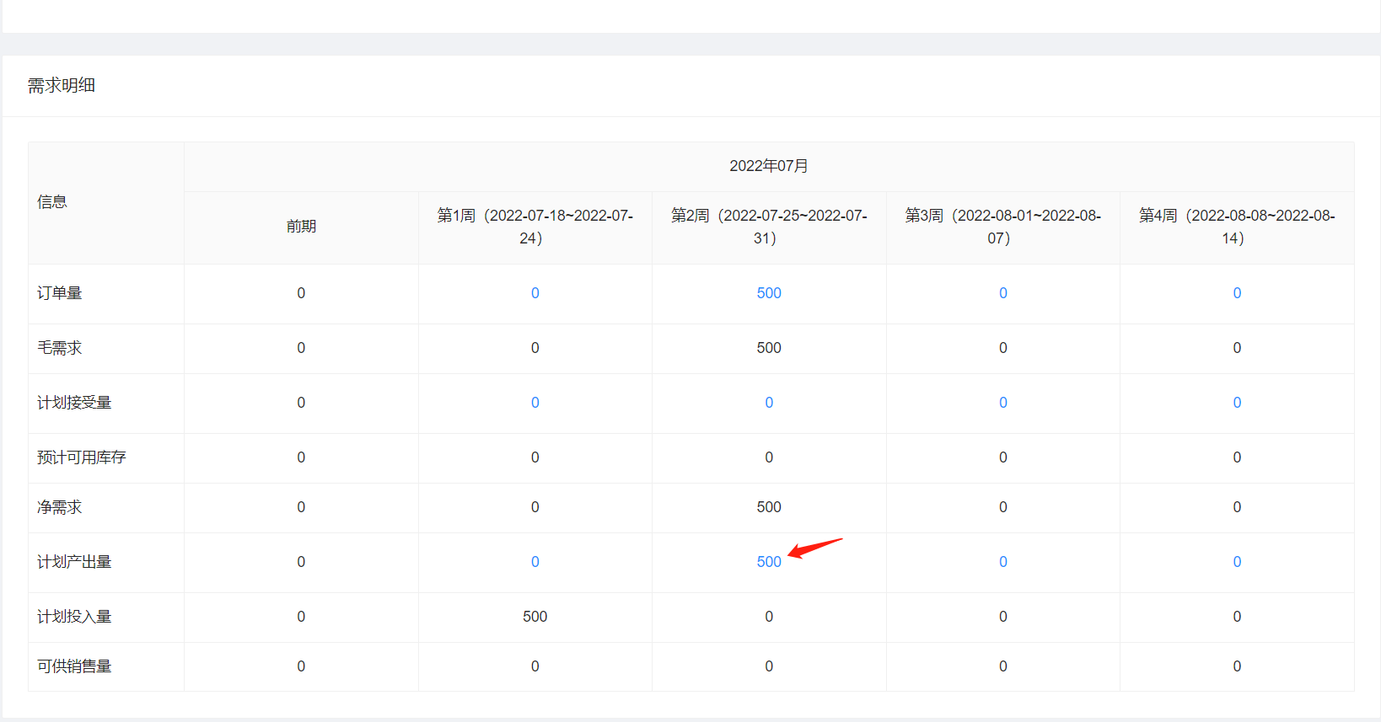

* 物料需求计划（主要用于BOM绑定的物料）

此模块的时间跨度也是30天，但是为当天及其前30天。在页面可以选择时间点击运行。

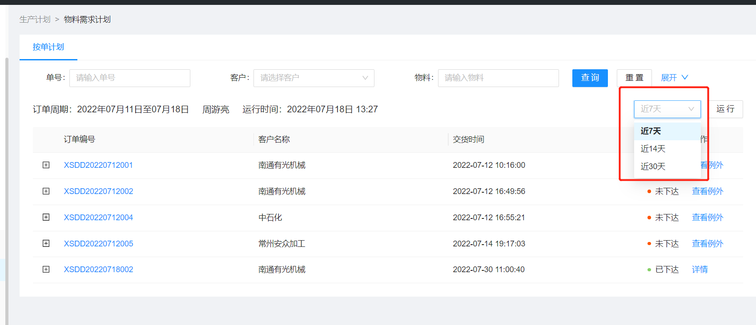

运行之后可以展开订单，查看物料的详情，包括需求量、需要采购量&需要生产量。

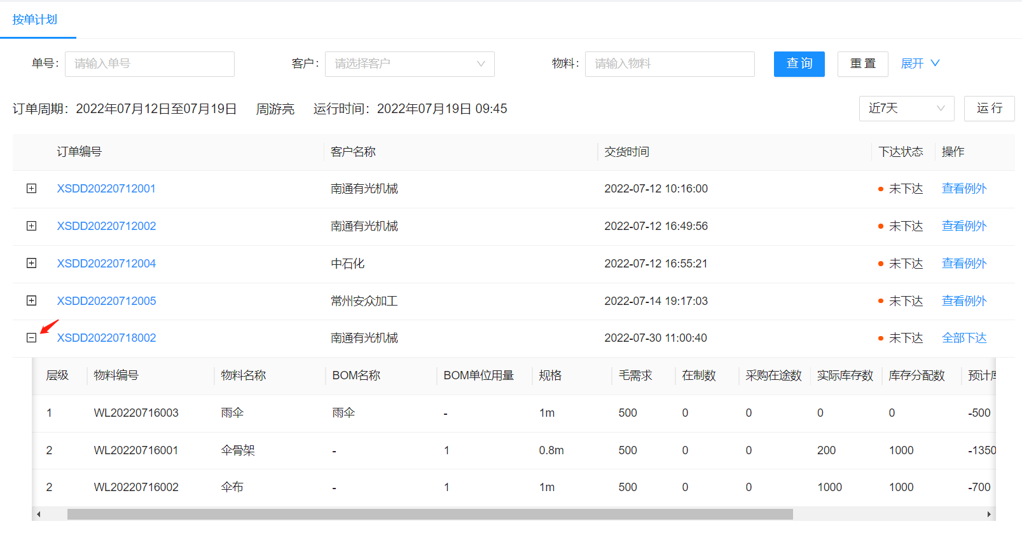

重点关注最后两个字段，如果出现非0数据，则表示需要采购或者需要生产。点击全部下达

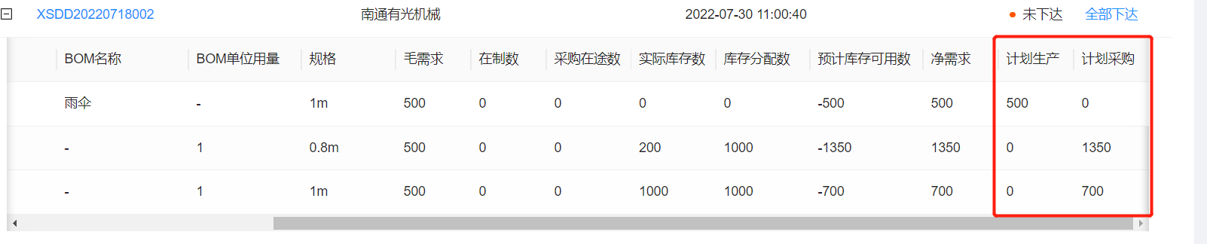

进入下达页面，会出现加入生产&加入采购两个模块。根据之前的结果，点击编辑，填入相应的数量然后保存。最后加入生产或者加入采购，随后在生产订单或者采购申请中会出现相应订单。

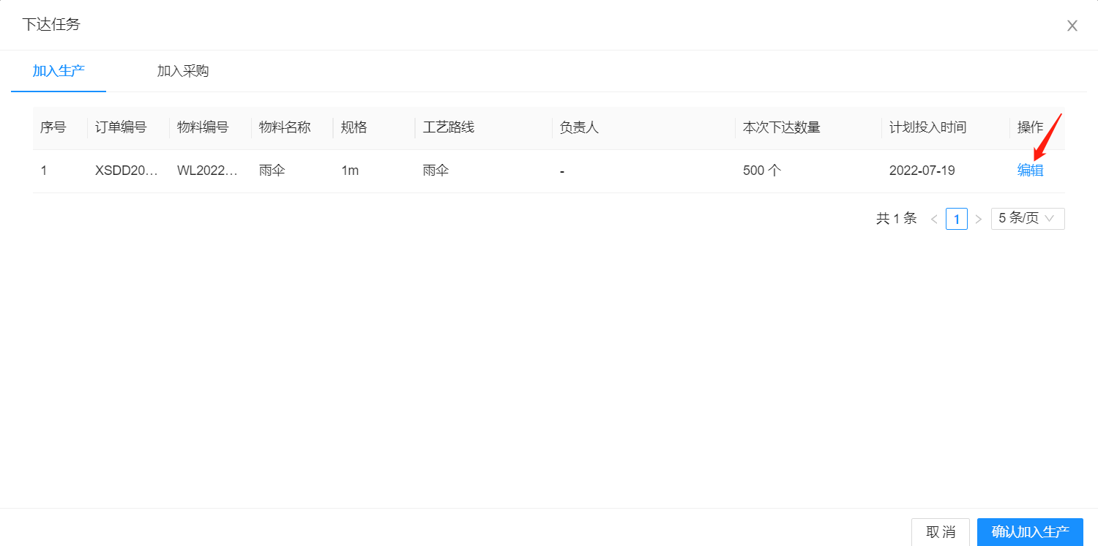

* 生产订单

加入生产之后会生成生产订单在待排产中，在页面选择生产周期、负责人之后。点击确认计划即可。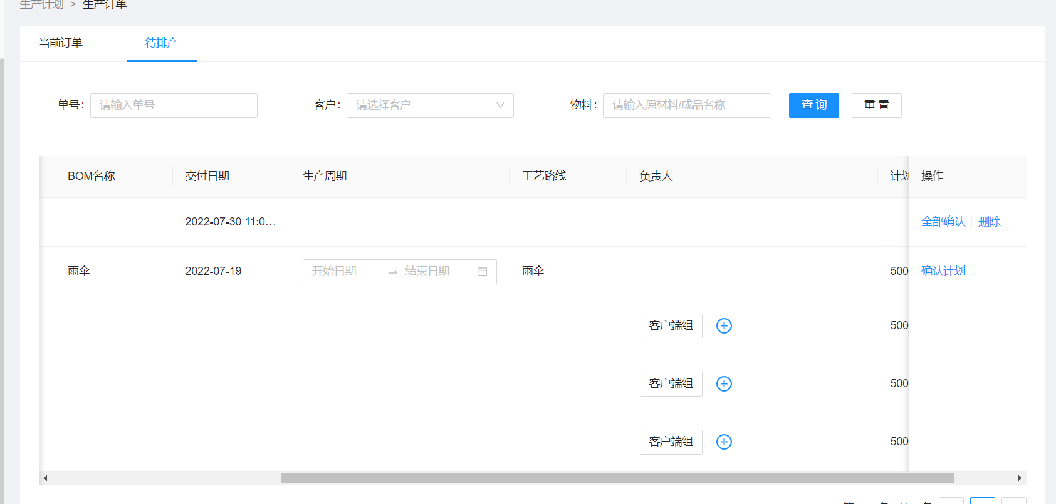

随后订单就出现在当前订单中，确认数据无问题则点击下达即可。此操作等同于将工单投产，不需要在工单管理中进行投产，直接去报工管理建立报工即可。

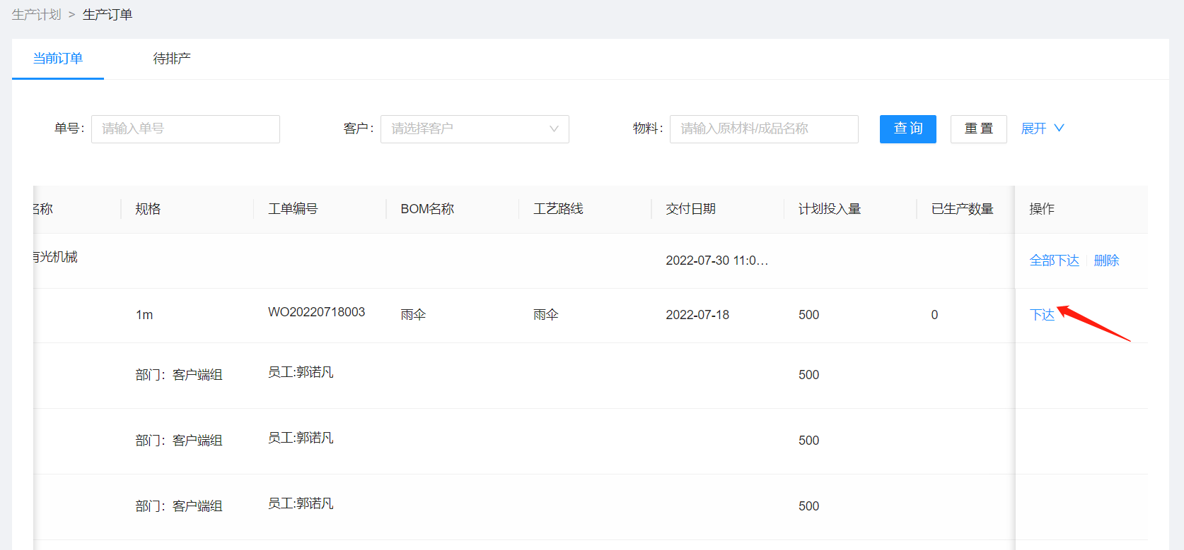

* 采购申请

加入采购之后会生成采购申请单，页面会展示采购的进度。先点击审核，再点击采购，填写采购的数量即可。



